[Elec.ru](https://www.elec.ru/)

Электротехническая библиотека Elec.ru

МЕЖГОСУДАРСТВЕННЫЙ СОВЕТ ПО СТАНДАРТИЗАЦИИ, МЕТРОЛОГИИ И СЕРТИФИКАЦИИ

(МГС)

INTERSTATE COUNCIL FOR STANDARDIZATION, METROLOGY AND CERTIFICATION (ISC)

## М Е Ж Г О С У Д А Р С Т В Е Н Н Ы Й С Т А Н Д А Р Т

**ГОСТ**

**IEC 62841-3-1—**

**2015**

**Машины ручные, переносные и садово-огородные электрические**

**БЕЗОПАСНОСТЬ И МЕТОДЫ ИСПЫТАНИЙ**

**Часть 3-1**

**Частные требования к дисковым пилам**

**(IEC 62841-3-1:2014,**

**Electric motor-operated hand-held tools, transportable tools and lawn and garden machinery — Safety — Part 3-1: Particular requirements for transportable table saws,**

**IDT)**

Издание официальное

Москва Стамдартинформ

2016

ГОСТ IEC 62841-3-1—2015

# Предисловие

Цели, основные принципы и основной порядок проведения работ ло межгосударственной стан* дартизации установлены ГОСТ 1.0—92 «Межгосударственная система стандартизации. Основные по* ложекия» и ГОСТ 1.2—2009 «Межгосударственная система стандартизации. Стандарты межгосудар* ственные. правила и рекомендации по межгосударственной стандартизации. Правила разработки, принятия, применения, обновления и отмены»

Сведения о стандарте

1. ПОДГОТОВЛЕН Акционерным обществом «ИНТЕРСКОЛ» {АО «ИНТЕРСКОЛ») на основе соб­ ственного перевода на русский язык англоязычной версии стандарта, указанного в пункте 5
2. 8НЕСЕН Межгосударственным техническим комитетом ло стандартизации МТК 262 «Инстру­ мент механизированный и ручной»
3. ПРИНЯТ Межгосударственным советом по стандартизации, метрологии и сертификации (про­ токол от 10 декабря 2015 г. № 46)

За принятие проголосовали:

|  |  |  |
| --- | --- | --- |
| Краткое наименование страны no МК (ИСО Э'вб) 004-97 | Код страны по МК{ИСО 3160)004-97 | Сокращенное наименование национального органа по стандартизации |
| Армения | AM | Минэкономики Республики Армении |
| Киргизия | KG | Кыргызстандэрт |
| Россия | RU | Росстандврг |
| Таджикистан | TJ | Таджиксгандарг |

1. Приказом Федерального агентства по техническому регулированию и метрологии от 18 мая 2016 г. № 342-ст межгосударственный стандарт ГОСТ IEC 62641-3-1—2015 введен в действие в качестве национального стандарта Российской Федерации с 1 января 2017 г.
2. Настоящий стандарт идентичен международному стандарту IEC 62641-3-1:2014 «Электроин­ струменты ручные с приводом от двигателя, передвижные инструменты и садово-огородное оборудо­ вание. Безопасность. Часть 3-1. Частные требования к передвижным отрезным станкам со столом» («Electric motor-operated hand-held tools, transportable tools and (awn and garden machinery • Safety - Part 3-1: Particular requirements for transportable table saws». IDT).

Международный стандарт разработан техническим комитетом Межгосударственной электротех­ нической комиссии IEC/TC 116 «Safety of motor-operated electric tools» («Безопасность ручного электри­ ческого механизированного инструмента»).

Наименование настоящего стандарта изменено относительно наименования указанного между­ народного стандарта для приведения в соответствие с ГОСТ 1.5 (подраздел 3.6).

Официальные экземпляры международного стандарта, на основе которого подготовлен насто­ ящий межгосударственный стандарт, имеются в Федеральном информационном фонде технических регламентов и стандартов.

При применении настоящего стандарта рекомендуется использовать вместо ссылочных между­ народных стандартов соответствующие им межгосударственные стандарты, сведения о которых при­ ведены в дополнительном приложении ДА.

Настоящий межгосударственный стандарт взаимосвязан с техническими регламентами Таможен­ ного союза ТР ТС 010/2011 «О безопасности машин и оборудования». ТР ТС 004/2011 «О безопасности низковольтного оборудования» и реализует их требования безопасности»

1. ВВЕДЕН ВПЕРВЫЕ

### II

ГОСТ IEC 62841-3.1—2015

*Информация об изменениях к настоящему стандарту публикуется в ежегодном информаци­ онном указателе «Национальные стандарты» (по состоянию на 1 января текущего года), а текст изменений и поправок* — *е ежемесячном информационном указателе «Национальные стандарты». В случае пересмотра (замены) или отмены настоящего стандарта соответствующее уведомле­ ние будет опубликовано в ежемесячном информационном указателе «Национальные стандарты». Соответствующая информация, уведомление и тексты размещаются также в информационной системе общего пользования* — *на официальном сайте Федерального агентства по техническому регулированию и метрологии в сети Интернет* [*(www.gost.ru*](http://www.gost.ru/)*)*

© Стандартинформ. 2016

8 Российской Федерации настоящий стандарт не может быть полностью или частично воспроиз­ веден. тиражирован и распространен в качестве официального издания без разрешения Федерально­ го агентства по техническому регулированию и метрологии

ГОСТ IEC 62641 -3*1—2015

# Содержание

1. Область применения. 1
2. Нормативные ссылки. 1
3. Термины и определения. 1
4. Общие требования. 4
5. Общие условия испытаний. 4
6. Опасность излучения, токсичность и прочив опасности. 4
7. Классификация. 5
8. Маркировка и инструкция. 5
9. Защита от контакта с токоввдущими частями. 10
10. Пуск. 10
11. Потребляемая мощность и ток. 10
12. Нагрев. 10
13. Теплостойкость и огнестойкость. 10
14. Влагостойкость 10
15. Коррозионностойкостъ. 10
16. Защита от перегрузки трансформаторов и соединенных с ними частей. 10
17. Надежность. 10
18. Ненормальный режим работы. 10
19. Механическая безопасность. 11
20. Механическая прочность 17
21. Конструкция. 18
22. Внутренняя проводка. 26
23. Комплектующие изделия. 26
24. Присоединение к источнику питания ивнешние гибкие шнуры 26
25. Зажимы для внешних проводов 26
26. Заземление 27
27. Винты и соединения. 27
28. Пути утечки тока, воздушные зазоры ирасстояние по изоляции. 27

Приложение I (справочное) Измерение шума и вибрации. 36

Приложение К (обязательное) Аккумуляторные машины и аккумуляторные батареи. 37

Библиография. 38

Приложение ДА (справочное) Сведения о соответствии межгосударственных стандартов

международным стандартам. 39

IV

ГОСТ IEC 62841-3.1—2015

# Введение

Настоящий стандарт входит в комплекс стандартов, устанавливающих требования безопасности переносных электрических машин и методы их испытаний.

Настоящий стандарт применяют совместно с ГОСТ IEC 62841-1—2014 «Машины ручные, пере­ носные и садово-огородные электрические. Безопасность и методы испытаний. Часть 1. Общие тре­ бования». идентичным международному стандарту IEC 62841-1:2014 «Электроинструменты ручные с приводом от двигателя, передвижные инструменты и садово-огородное оборудование. Безопасность. Часть 1. Общие требования».

Настоящий стандарт устанавливает частные требования безопасности и методы испытаний пере­ носных электрических дисковых машин, которые дополняют, изменяют или заменяют соответствующие разделы, подразделы, пункты, таблицы и рисунки IEC 62841-1:2014.

Номера разделов, пунктов, таблиц и рисунков соответствуют приведенным в (ЕС 62841-3-1:2014.

Пункты, дополняющие IEC 62841-1:2014. имеют нумерацию, начиная со 101.

8 настоящем стандарте методы испытаний переносных электрических дисковых машин выделе­ ны курсивом.

Изменение наименования раздела 3 вызвано необходимостью приведения в соответствие с тре­ бованиями ГОСТ 1.5—2001.

V

**ГОСТ IEC 62841-3-1—2015**

М Е Ж Г О С У Д А Р С Т В Е Н Н Ы Й С Т А Н Д А Р Т

Машины ручные, переносные и садово-огородные электрические БЕЗОПАСНОСТЬ И МЕТОДЫ ИСПЫТАНИЙ

Часть 3-1

Частные требования к дисковым пилам

Electric hand-held tools, transportable toots and lawn and garden machinery.

Safety and test methods. Part 3-1. Particular requirements for transportable table saws

Дата введения — 2017—01—01

# Область применения

Применяют соответствующий раздел IEC 62841-1 со следующими дополнениями. Дополнение:

Настоящий стандарт распространяется на переносные дисковые пилы:

* + с одинарным зубчатым диском или
  + с наборными дисками для прорезания одной канавки или паза или
  + с фрезерной головкой,

предназначенные для резки древесины и аналогичных материалов, пластмасс и цветных металлов, кроме магния, с диаметром пильного диска от 105 мм до 315 мм. которые в дальнейшем называются пилой или машиной.

Настоящий стандарт не распространяется на переносные пилы для резки других металлов, таких как магний, сталь и чугун.

Настоящий стандарт не распространяется на переносные пилы с автоматическим устройством подачи материала.

Настоящий стандарт не распространяется на пилы для применения с абразивными кругами.

Примечание 1 — Пипы для применения с абразивными кругами в качестве отрезных машин рассмо­ трены в IEC 62841-3-10.

Настоящий стандарт не распространяется на переносные пилы, имеющие более одного шпинделя. Примечание 2 — Настоящий стандарт распространяется на переносные пилы, имеющие массу:

* до 25 кг — для машин, которые может поднять вручную один человек;

• до 50 кг — для машин, которые могут поднять вручную два человека. Данный стандарт не распространяется на стационарные пильные станки.

# Нормативные ссылки

Применяют соответствующий раздел IEC 62841-1 со следующими дополнениями. Дополнение:

ISO 180. Plastics — determination of (20d impact strength (Пластмассы. Определение ударной вяз­ кости по Изоду).

# Термины и определения

Применяют соответствующий раздел IEC 62841-1 со следующими дополнениями.

Издание официальное

1

ГОСТ IEC 62641 *3*1—2015

Дополнение:

* 1. устройство защиты от отдачи (anti-kickback device): Устройство, допускающее переме­ щать объект обработки в направлении резания и снижающее вероятность быстрого перемещения объ­ екта обработки (отдачи) в противоположном подаче направлении.
  2. угол наклона диска (bevel angle): Угловое смещение плоскости пильного диска относи­ тельно плоскости рабочей поверхности стола. Положение плоскости пильного диска перпендикулярно рабочей поверхности стола составляет угол наклона диска 0е.
  3. поперечное резание (cross cutting): Любая операция распиловки, производимая с исполь­ зованием направляющей для поперечного резания.

Примечание — Для природной древесины поперечное резание производится преимущественно в на­ правлении. перпендикулярном волокну; для искусственных материалов поперечное резание производится перпендикулярно длине объекта обработки.

* 1. глубина пропила (cutting capacity): Кратчайшее расстояние от вершины зуба пильного диска, максимально удаленного от центра и расположенного в крайнем верхнем положении до рабочей поверхности стола, для любой настройки глубины пильного диска и угла наклона диска 0*.

Примечание — Кратчайшее расстояние от вершины зуба пильного диска, максимально удаленного от центра и расположенного в крайнем верхнем положении до рабочей поверхности стола, для любой настройки глубины пильного диска и углах наклона диска, отличных от 0*. расчитывается только до стороны зуба, ближайшего к рабочей поверхности стола.

3.104.1 максимальная глубина пропила (maximum cutting capacity): Глубина пролила, настроен­ ная на максимальную величину и. если не указано иное, при угле наклона диска 0*.

* 1. зона зубчатого венца (cutting edge zone): Внешние 20 % радиуса пильного диска.
  2. *О:* Номинальный диаметр пильного диска.
  3. нарезание паза (dadoing): Несквозное резание, выполняемое набором специальных пиль­ ных дисков требуемой толщины для образования в объекте обработки паза прямоугольного сечения.
  4. направляющая (fence): Устройство для направления или определения положения объекта обработки в процессе резания.
     1. направляющая для поперечного резания (cross-cutting fence): Направляющая, предна­ значенная для перемещения параллельно плоскости пильного диска е процессе резания или опреде­ ления положения объекта обработки для переносной пилы с подвижным столом.

Примечание 1 — Направляющая может иметь средства для поперечной регулировки поверхности на­ правления объекта обработки, а также может позволять производить регулировку утла скоса.

Примечание 2 — Направляющая для поперечной резки с возможностью регулировки угла скоса также называется уоорезной планкой или усорезной линейкой.

* + 1. параллельный упор (rip fence): Направляющая, имеющая направляющую объекта об­ работки поверхности, параллельную плоскости пильного диска, которую можно установить на необхо­ димом расстоянии от пильного диска.
  1. нарезание канавок (grooving): Ряд повторных несквозных резов одинаковой или различной глубины и шага, выполняемых обычным пильным диском, для удаления материала с целью образова­ ния паза или для изгиба объекта обработки.

Примечание — Нарезание канавок также известно как прорезание или пропиливание.

* 1. ширина пропила (kerf width): Расстояние между двумя параллельными плоскостями, кото­ рые касаются противоположных сторон, по крайней мере, трех кончиков зубьев пильного диска.
  2. отдача (kickback): Внезапная реакция на защемление, заклинивание или неровное положе­ ние объекта обработки относительно пильного диска, приводящая к отбрасыванию объекта обработки пильным диском.
  3. угол скоса (mitre angle): Угловое смещение плоскости направляющей для поперечного ре­ зания относительно линии резания. Положение плоскости пильного диска, перпендикулярно плоскости направляющей для поперечного резания, соответствует углу скоса О*.
  4. розание фрезой головкой (moulding head cutting): Преимущественно используемая в деко­ ративных целях операция несхвозного резания, производимая режущим приспособлением особой фор­ мы. которое воспроизводит соответствующую форму фрезы на нижней поверхности объекта обработки.

Примечание — Резание фрезой головкой также известно как профилирование.

### 2

ГОСТ IEC 62841-3.1—2015

* 1. несъемное (устройство) (non-removable (device)): Устройство, прикрепленное сваркой, за­ клепками или прочими крепежными элементами, которое не может быть удалено обычными бытовыми инструментами, такими как плоские или крестовые отвертки и (или) простые гаечные ключи.
  2. несквозное резание (non-through cutting): Любая операция резания, при которой режущее приспособление не выступает за пределы толщины объекта обработки.
  3. профилирование (plowing): Операция несквоэного резания, выполняемая перемещением

объекта обработки поверх обычного пильного диска с применением особой направляющей, не парал­ лельной линии резания пильного диска, с увеличением глубины резания малыми приращениями после каждого прохода для снятия тонких слоев с больших криволинейных поверхностей.

Примечание — Профилирование также известно как выкружка.

* 1. погружное резание (plunge cutting): Операция несхвозного резания с началом распиловки не от края объекта обработки.

Примечание — Резание обычно выполняют, предварительно закрепив объект обработки над неподвиж­ ным пильным диском, опущенным ниже плоскости крышки стола, с последующим медленным подъемом враща­ ющегося пильного диска в объект обработки. Пильный диск можно поднимать до полного прорезания на толщину объекта обработки перед перемещением объекта обработки с направлением его по направляющей планке или по направляющей для поперечного резания.

* 1. четверть (quadrant): Часть участка пильного диска выше плоскости рабочей поверхности стола, при этом перпендикулярная ограничительная линия проходит через центр пильного диска.

Примечание — Четверть пильного диска от центра пильного диска до точки пересечения пильного диска с крышкой стола а передней части настольной тылы называется «передней четвертью», а четверть пильного диска в задней части настольной пилы называется «задней четвертью». См. рисунок 107.

* 1. шпунтование (rabbeting): Операция несквозного резания путем создания прямоугольного выреза в кромке объекта обработки, при которой вырез образуется либо пазовыми дисками, либо дву­ мя перпендикулярными друг другу несквоэными резами. выполненными обычным пильным диском в боковой стороне и в нижней кромке объекта обработки.

Примечание — Шпунтование также известно как прорезание шпунтов.

* 1. распиливание по толщине (resawing): Сочетание двух кесквозных pesos, выполненных обычным пильным диском в одной плоскости, но с противоположных сторон объекта обработки с целью уменьшения толщины объекта обработки.
  2. распиловка по упору (rip cutting): Любая операция резания, выполняемая с использовани­ ем параллельного упора для направления заготовки.

Примечание — Для природной древесины распиловка по упору выполняется преимущественно в па­ раллельном волокну древесины направлении: для искусственных материалов распиловка по упору выполняется параллельно длине объекта обработки.

* 1. расклинивающий нож (riving knife): Устройство, находящееся позади и в плоскости пильно­ го диска в пределах глубины резания пильного диска на постоянном расстоянии от пильного диска во всем рабочем диапазоне глубин резания и углов наклона пильного диска, назначение которого — сни­ жать риск защемления и заклинивания пильного диска.
  2. удлиненный расклинивающий нож (extended riving knife): Устройство, во всех аспектах идентичное расклинивающему ножу, кроме того, что оно продлено сверх максимальной глубины реза­ ния пильного диска для возможности установки защитного кожуха пильного диска и (или) приспособле­ ния защиты от отдачи.
     1. регулируемый удлиненный расклинивающий нож (adjustable extended riving knife): Устройство, предназначенное для работы, по меньшей мере, в одном положении в качестве удлинен­ ного расклинивающего ножа и во втором положении в качестве расклинивающего ножа.
     2. нерегулируемый удлиненный расклинивающий нож (fixed extended riving knife): Не­ подвижно установленный удлиненный расклинивающий нож.

3.124 защитный кожух пильного диска (saw blade guard): Устройство, предназначенное для све­ дения к минимуму непреднамеренного прикосновения пользователя к диску, смонтированное над сто­ лом так. чтобы объект обработки проходил между этим смонтированным устройством и столом.

### 3

ГОСТ IEC 62841-3-1—2015

3.124.1 верхний защитный кожух пильного диска (over-arm saw blade guard): Защитный кожух пильного диска, подвешенный к приспособлению над столом таким образом, что опорная конструкция защитного кожуха пильного диска не находится в зоне рабочей поверхности стола.

3.125 переносная пила (table saw):MauwHa с вращающимся зубчатым пильным диском, выступа­ ющим через прорезь в столе, служащем опорой направляющей объекта обработки, который подается к пильному диску, а также с двигателем и узлом привода пильного диска, расположенными ниже рабочей поверхности стола.

3.125.1 переносная пила с подвижным столом (table saw with sliding function): Машина с враща­ ющимся зубчатым пильным диском, выступающим через прорезь в столе, служащем опорой направля­ ющей объекта обработки, в которой двигатель и привод пильного диска расположены ниже рабочей по­ верхности стола и смонтированы на прямолинейно подвижной каретке, способной перемещать привод пильного диска, когда объект обработки удерживается в неподвижном положении направляющей для поперечного резания во время движения пильного диска через объект обработки.

Примечание 1 — Пильный диск возвращается либо вручную, либо автоматически. Эти пилы имеют от­ дельную фиксацию положения распиловки по упору.

Примечание 2 — Эти пилы также известны как пилы тягового типе.

* 1. рабочая поверхность стола (table top): Поверхность стола непереносной дисковой пилы, контактирующая с объектом обработки и служащая ему опорой.
  2. наклонный рез (tapered cut): Резание с помощью приспособления для крепления объек­ та обработки, при котором прямолинейная кромка объекта обработки не параллельна линии резания пильного диска.

Примечание — Приспособление направляется параллельным упором.

* 1. сквозное резание (through cutting): Любая операция резания, при которой пильный диск выступает за пределы толщины объекта обработки.
  2. беззазорная вставка стола (zero clearance table insert): Вставка стола, изготовленная без

какой-либо прорези для пильного диска с тем. чтобы прорезь вставки была образована после установки вставки в верх стола тем же пильным диском, который установлен на переносной пиле.

# Общие требования

Применяют соответствующий раздел IEC 62841 *1 со следующими дополнениями.

4.101 При отсутствии иных указаний любая ссылка в настоящем стандарте на

* + «пильный диск»:

в равной мере относится к любому «пильному диску», как указано в соответствии с 8.14.2 а);

* + «расклинивающий нож»:

в равной мере относится к «удлиненному расклинивающему ножу», но не наоборот.

Такие термины не распространяется на «положение расклинивающего ножа», то есть положе­ ние «расклинивающего кожа» нельзя заменить термином «положение удлиненного расклинивающего ножа»:

* «сила» как величина, кратная О:

сила измеряется в Н. а диаметр пильного диска *D* измеряется в мм.

# Общие условия испытаний

Применяют соответствующий раздел IEC 62841-1 со следующими дополнениями.

5.17 Дополнение:

Масса машины включает защитный кожух пильного диска, имеющееся устройство защиты от от­ дачи. расклинивающий нож. параллельный упор, направляющую для поперечного резания и толкатель.

Любые дополнительные детали, такие как комплекты стоек или приспособления для переноски, которые требуются в соответствии с руководством по эксплуатации, должны быть включены в массу.

# Опасность излучения, токсичность и прочие опасности

Применяют соответствующий раздел IEC 62841 -1.

### 4

ГОСТ IEC 62841-М—2015

# Классификация

Применяют соответствующий раздел IEC 62841-1.

# Маркировка и инструкция

Применяют соответствующий раздел IEC 62841-1 со следующими дополнениями.

8.1 Дополнение:

Переносные дисковые пилы должны иметь маркировку:

* + номинальной частоты вращения шпинделя на холостом ходу.
  1. Дополнение:

Переносные дисковые пилы должны иметь маркировку:

* + диаметра пильного диска.
    1. Переносные пилы должны иметь маркировку направления вращения шпинделя, нанесен­ ную в виде рельефной или утопленной стрелки или любыми другими, не менее видимыми и нестирае­ мыми средствами, на машине на видном месте в непосредственной близости от пильного диска, напри­ мер. на защитном кожухе пильного диска, расклинивающем ноже или вставке стола.

Соответствие проверяют *осмотром.*

* + 1. Расклинивающий нож должен иметь стойкую маркировку толщины, например, гравирова­ нием. клеймением или травлением и. как указано на рисунке 101. также маркировку диаметра пильного диска *D* и толщины полотна пильного диска, а также величину ширины пропила, которые допускает данный расклинивающий нож.

Соответствие *проверяют осмотром.*

* + 1. Пильный(е) диск(и). поставляемый(е) с машиной, должен(ны) иметь маркировку макси­ мальной рабочей частоты вращения и стрелку, указывающую правильное направление вращения.

Соответствие *проверяют осмотром.*

* + 1. Вставки стола для иных, кроме одинарных пильных дисков. — см. 21.101.6. должны иметь маркировку, указанную на рисунке 102.

Соответствие *проверяют осмотром.*

8.14.1 Дополнение:

Должны даваться дополнительные указания по технике безопасности, как указано в 8.14.1.101. Эта часть может быть напечатана отдельно от раздела «Общие предупреждения по безопасности пере­ носных машин».

8.14.1.101 Дополнение:

1} Предупреждения, связанные с защитными ограждениями

1. Защитные кожуха должны быть на месте. Защитные кожуха должны быть в рабочем со­ стоянии и правильно установлены.

*Незакрепленный, поережденный или неисправный защитный кожух должен быть* отремонти­ рован или *заменен.*

1. При любой операции сквозного резания обязательно пользуйтесь защитным кожухом

пильного диска, расклинивающим ножом и устройством защиты от отдачи. *При операциях* сквоз­ ного *резания, когда пильный диск полностью прорезает* толщину объекта *обработки, защитный кожух и прочие предохранительные средства помогают снизить риск* получения *травмы.*

Примечание 1 — Если устройство защиты от отдачи не поставляется, фразу «и приспособления защиты от отдачи» опускают.

Примечание 2 — По усмотренюо изготовителя термин «устройство защиты от отдачи» может быть за­ менен соответствующим термином, например, «кулачки защиты от отдачи» или «ролики защиты от отдачи».

Примечание 3 — Указанное выше предупреждение опускают, если переносная пила выполнена с несъем­ ным нерегулируемым удлиненным расклинивающим ножом, имеющим несъемную систему защитимо ограждения.

1. После окончания операции, требующей удаления защитного кожуха, расклинивающего ножа и (или) приспособления защиты от отдачи (например, шпунтования, нарезания пазов или распиловки по толщине) следует немедленно закрепить на месте систему защитного огражде­ ния. *Защитный кожух, расклинивающий нож и устройство защиты от отдачи помогают умвнь*♦ шить *риск получения травмы.*

Примечание1 — Термин «шпунтование» можно заменить на «нарезание шпунта».

### 5

ГОСТ IEC 62841 *3*1—2015

Примечание 2 — Если нарезание пазов или распиловка по толщине не допускаются, фразу «нарезания пазов или распиловки по толщине» опускают.

Примечание 3 — Если устройство защиты от отдачи не предусмотрено, фразу «устройство защиты от отдачи» опускают.

Примечание 4 — По усмотрению изготовителя термин «устройство защиты от отдачи» может быть за­ менен соответствующим гермином, например, «кулачки защиты от отдачи» или «ролики защиты от отдачи».

Примечание 5 — Указанное выше предупреждение опускают, если переносная пипа выполнена с несьемньш нерегулируемым удлиненным расклинивающим ножом, имеющим несъемную систему защитного ограждения.

1. Перед началом работы убедитесь, что пильный диск не касается защитного кожуха, рас­ клинивающего ножа или объекта обработки. *Случайный контакт этих даталвй с пильным диском может создать опасную ситуацию.*

в) Настраивайте расклинивающий нож. как описано в руководстве по эксплуатации. *Не­ правильный зазор, положение или перекос могут быть причиной того, что расклинивающий нож не будет* эффективно предотвращать *отдачу.*

f) Для уменьшения опасности от отдачи расклинивающий нож и устройство защиты от от­ дачи должны контактировать с объектом обработки. *Расклинивающий нож и устройство защиты от отдачи* неэффективны, *если разрезаемый объект* обработки *слишком короткий и не касается расклинивающего ножа и устройства защиты от отдачи. В этих условиях расклинивающий нож и устройство защиты от отдачи на смогут* предотвратить *отдачу.*

Примечание1 — Если устройство защиты от отдачи не поставляется, фразу «и устройство защиты от отдачи» опускают.

Примвчание2 — По усмотрению изготовителя термин «устройство защиты от отдачи» может быть за­ менен соответствующим термином, например, «кулачки защиты от отдачи» или «ролики защиты от отдачи».

9) Пользуйтесь соответствующим пильным диском для данного расклинивающего ножа. *Для исправной работы расклинивающего ножа диаметр пильного диска должен соответствовать* данно­ му *расклинивающему ножу, при этом полотно пильного диска должно быть тоньше расклинивающего ножа, а ширина резания* пильного *диска должна быть больше толщины расклинивающего ножа.*

1. Предупреждения по порядку резания
2. ЕЗОПАСНО: Ни в коем случае не держите пальцы или руки в непосредственной близости к пильному диску или на одной линии с ним. *Малейшая неосторожность или невнимательность может привести к получению тяжелой травмы.*
3. Подавайте объект обработки на пильный диск или фрезу только против направления вращения. *Подача объекта обработки в направлении вращения пильного диска над столом может привести к затягиванию объекта обработки и руки на пильный диск.*

Примечание — Если режущие инструменты, кроме пильного диска, не допускаются в соответствии с

8.14.2. выражение «или фрезу» опускают.

1. Ни в коем случае не пользуйтесь усовочной линейкой для подачи объекта обработки при распиловке по упору и не пользуйтесь параллельным упором в качестве ограничителя длины при поперечном резании с усовочной линейкой. *Направление объекта обработки одновременно параллельным упором и* усовочной *линейкой повышает вероятность заклинивания пильного диска и отдачи.*
2. При работе по параллельному упору обязательно прикладывайте усилие подачи объек­ та обработки между параллельным упором и пильным диском. При расстоянии между упором и пильным диском менее 150 мм пользуйтесь толкателем и пользуйтесь толкательным блоком, когда это расстояние меньше 50 мм. «*Вспомогательные» приспособления будут удерживать руку на безопасном расстоянии от пильного диска.*
3. Пользуйтесь только предоставленным изготовителем толкателем или же толкателем, выполненным по инструкции. Этот *толкатель обеспечивает достаточное удаление руки от пильного диска.*
4. Ни в коем случае не пользуйтесь поврежденным или порезанным толкателем. *Поврежден­ ный* толкатель *может сломаться, в результате чего рука соскользнет на пильный диск.*

д) Не производите никаких действий «от руки». Обязательно пользуйтесь для направления объекта обработки либо параллельным упором, либо усовочной линейкой. «От *руки» означает использование руки для удержания или* направления *объекта* обработки вместо *параллельного упо­ ра или усовочной линейки. Пиление* «от *руки»* приводит к *перекосу. заклиниванию и отдаче.*

**б**

ГОСТ IEC 62841-3.1—2015

1. Ни в коем случае не тянитесь к зоне вокруг или над вращающимся пильным диском. *Движение руки в сторону объекта обработки может привести к случайному* прикосновению *к дви­ жущемуся пильному диску.*
2. Обеспечивайте дополнительную опору объекта обработки сзади и по сторонам стола пилы при работе с объектами обработки большой длины и (или) ширины для поддержания их в горизонтальном положении. *Длинный и (или) широкий объект обработки стремится к изгибу на краю стола, вызывая потерю управления, заклинивание пильного диска и отдачу.*
3. Равномерно подавайте объект обработки. Не гните и не скручивайте объект обработки. При заклинивании немедленно выключите машину, а затем устраните заклинивание. *Заклинива­ ние пильного диска е объекте* обработки может вызвать *отдачу или затормаживание двигателя.*
4. Не удаляйте кусочки отрезанного материала во время работы пилы. *Материал* может *застрять между параллельным упором и пилой или внутри защитного кожуха пильного диска, при этом пильный диск затянет пальцы на себя. Выключите пилу и дождитесь остановки пильного дис­ ка. прежде чем удалять материал.*

l ) При работе по упору с объектом обработки толщиной менее 2 мм пользуйтесь дополни­ тельной направляющей, контактирующей со столом. *Тонкий объект обработки может зажать под параллельным упором, вызывая отдачу.*

1. Причины отдачи и связанные с ней предупреждения

Отдача — это внезапная реакция объекта обработки на защемленный или заклиненный диск, либо перекошенную линию реэа е объекте обработки относительно пильною диска, либо на заклинива­ ние части объекта обработки между пильным диском и параллельным упором или иным неподвижным предметом.

Чаще всего при отдаче объект обработки поднимается со стола задней частью пильною диска и отбрасывается на оператора.

Отдача является результатом неправильного обращения с липой и (или) неправильною порядка

или условий работы, при этом ее можно избежать, принимая приведенные ниже надлежащие меры предосторожности.

* 1. Никогда не стойте непосредственно на одной линии с пильным диском, обязательно рас-

пологайтесь относительно пильного диска со стороны направляющей. *Отдача может мгновенно отбрасывать объект обработки на любого, стоящего перед пильным диском на одной пинии с ним.*

* 1. Ни в коем случае не тянитесь над пильным диском или за ним для подтаскивания или

удержания объекта обработки. Может *произойти случайное прикосновение к пильному диску или отдача может затянуть пальцы на пильный диск.*

* 1. Ни в коем случае но держите и не прижимайте к вращающемуся пильному диску отреза­

емый объект обработки. *Прижатие отрезаемого объекта обработки к пильному диску вызывает заклинивание и отдачу.*

* 1. Устанавливайте направляющую параллельно пильному диску. *Непараллельно установ­*

*ленная направляющая будет защемлять объект обработки относительно пильного диска и вызы­ вать отдачу.*

* 1. Пользуйтесь гребенкой для направления объекта обработки по направляющей и по сто­ лу при выполнении несквозных резов, например, при шпунтовании, нарезании пазов или рас­ пиловке по толщине. *Гребенка помогает* управлять *объектом обработки в случае отдачи.*

Примечание 1 — Термин «шпунтование* можно заменить на «нарезание шпунта».

Примечание 2 — Если нарезание пазов или распиловка по толщине не допускаются, фразу «нарезания пазов или распиловки по толщине» опускают.

Примечание 3 — Приведенное выше предупреждение опускают, если насгогъная пипа выполнена с не­

съемным нерегулируемым удлиненным расклинивающим ножом, имеющим несъемный защитный кожух пильного диска.

0 Будьте особенно осторожны при резании в скрытые зоны сборки объектов обработки.

*Выступающий пильный диск может резать предметы, вызывающие отдачу.*

Примечание — Приведенное выше предупреждение безопасности применяется только к машинам, для которых по конструктивным соображениям и по инструкции допускается такое резание.

д) Закрепляйте большие панели для сведения к минимуму опасности заклинивания пильно­ го диска и отдачи. *Крупногабаритные панели обычно изгибаются под действием собственного веса. Опору(ы) помещать под все части панели, которые свешиваются с* рабочей *поверхности стола.*

### 7

ГОСТ IEC 62641 *3*1—2015

1. Будьте особенно осторожны при резке скрученного, узловатого или покоробленного объекта обработки или при отсутствии прямолинейной кромки для направления усовочной ли* нейкой или упором. *Покоробленный, узловатый или скрученный объект обработки неустойчив и вызывает перекос пролила, заклинивание и отдачу.*
2. Ни в коем случае не производите резание более одного объекта, образуя горизонталь* ный или вертикальный набор заготовок. *Пильный диск может захватить один или несколько пред- мвтов и вызвать отдачу.*
3. При повторном пуске пилы с пильным диском, помещенным в объект обработки, рас* положите пильный диск в пропиле так, чтобы пильные зубья не захватывали материал. Если *пильный диск заклинен, он может поднять объект обработки и привести к* отдаче *при повторном пуске пилы.*
4. Содержите пильные диски в чистоте, заточенными и с достаточной степенью разводки. Ни в коем случае не используйте деформированные пильные диски или пильные диски с трес­ нутыми или сломанными зубьями. Заточенные *и правильно разведенные пильные диски сводят к минимуму заклинивание, затормаживание и отдачу.*
5. Предупреждения о порядке работы с переносными пилами
6. выключайте переносную пилу и отсоединяйте шнур питания для удаления вставки сто­ ла, смены пильного диска или проведения настройки расклинивающего ножа, устройств защи­ ты от отдачи или защитного кожуха пильного диска, а также оставляя машину без присмотра. *Меры предосторожности позволят избежать несчастных случаев.*

Примечание1 — Если приспособление защиты от отдачи не установлено, фразу «устройство защиты от отдачи» опускают.

Примечание2 — По усмотрению изготовителя термин «устройство защиты от отдачи» может быть за­ менен соответствующим термином, например, «кулачки защиты от отдачи» или «ролики защиты от отдачи».

1. Ни в коем случае не оставляйте работающую переносную пилу без присмотра. Выклю­ чайте ее и не уходити от машины до полной остановки. *Пила, работающая без присмотра, пред­ ставляет большую опасность.*
2. Устанавливайте переносную пилу в хорошо освещенном месте на ровном основании, где она может стоять в устойчивом положении, сохраняя равновесие. Устанавливайте переносную пилу в месте, где имеется достаточно места для обращения с объектом обработки данного размера. *Использование переносной машины в тесных, темных помещениях с неровным, скользким полом может привести к получению тежелых травм.*

*д)* Чаще производите очистку и удаление опилок из-под настольной пилы и (или) из пы­ лесборного устройства. *Скопление опилок является горючим материалом, способным к самовос­ пламенению.*

е) Переносная пила должна быть закреплена. *Недостаточно закрепленная переносная пила может сдвинуться или опрокинуться.*

f) Прежде чем включать переносную пилу, уберите со стола инструменты, деревянные от­ ходы и т.п..

*Отвлечение или возможное заклинивание могут быть опасными.*

д) Обязательно используйте пильные диски с правильным размером и формой отверстия для крепления (ромбическое или круглое). *Пильные диски, не соответствующие средствам кре­ пления пилы, будут вызывать* биение, *приводя к* потере *управления.*

### Ни в коем случае не используйте поврежденные или неподходящие средства крепления

пильных дисков, такие как фланцы и шайбы для пильных дисков, болты или гайки. *Эти сред­ ства крепления специально подобраны для данной пилы с целью обеспечения оптимальной эффек­ тивности и безопасности эксплуатации.*

1. Ни в коем случае не становитесь на переносную пилу и не пользуйтесь ею в качестве под­ ставки. *При* опрокидывании *машины или при случайном касании режущего инструмента возможно тяжелое ранение.*
2. Убедитесь, что пильный диск установлен для вращения в надлежащем направлении. Не используйте для переносной пилы шлифовальные круги, проволочные щетки или абразивные круги. *Установка неподходящего пильного диска или применение нврекомендоеанных рабочих ин­ струментов может вызвать* тяжелое *ранение.*

### 8

ГОСТ IEC 62841-М—2015

8.14.2 а) Дополнение:

1. Указание по правильному выбору пильного диска для разрезаемого материала.
2. Информация о максимальной глубине резания при углах наклона диска от нуля до максимума.
3. Информация о максимальных настройках угла наклона диска и при наличии — угла скоса.
4. Указание о применении диаметра пильного диска только в соответствии с маркировкой на пиле и информация о диаметре посадочного отверстия пильного диска.
5. Информация о допустимых пределах ширины пролила и толщине полотна пильного диска, а

также указание о правильном подборе диаметра пильного диска, ширины пропила и размеров полотна к расклинивающему ножу.

1. Указание о применении пильных дисков с частотой вращения, не менее частоты вращения,

укаэаной на маркировке машины.

1. Инструкции о порядке смены пильного диска, включая установку пильного диска в правиль­ ном направлении вращения, в том числе инструкции по удалению и установке вставок стола или име- ющихся щитков доступа к пильному диску, а также инструкции по настройке их высоты относительно рабочей поверхности стола.
2. Указания по правильному применению фиксатора(ов) настройки глубины пильного диска и имеющейся настройки угла наклона диска.
3. Указания по установке пильного диска параллельно направляющему приспособлению для поперечного резания и по установке параллельного упора параллельно пильному диску.
4. Указания о правильном креплении и настройке расклинивающего ножа или удлиненного рас­ клинивающего ножа.
5. Инструкция по применению имеющихся устройств защиты от отдачи. Также инструкция по

снятию и установке устройства защиты от отдачи.

1. Указания о проверке исправности работы защитного кожуха пильного диска.
2. Инструкции по маркировке «вспомогательных приспособлений», таких как толкатель, вспо­ могательная направляющая, гребенки и направляющий блок, в том числе материалов и геометрии, а также указание об их правильном применении. Инструкции для гребенок можно опустить, если пере­ носная пила выполнена с несъемным нерегулируемым удлиненным расклинивающим ножом, имею­ щим несъемную систему защитного ограждения.
3. Инструкция о присоединении систем пылеотсоса.
4. Для переносной пилы с верхним защитным кожухом пильного диска: Инструкция по настрой­ ке защитного кожуха пильного диска и инструкция по настройке защитного кожуха пильного диска для исключения прикосновения к пильному диску при любой настройке глубины и угла наклона диска.
5. Для переносных пил со скользящим стопом: Инструкция о настройке пилы для пиления по упору и поперечного резания, а также о настройке параллельного упора и направляющей для попереч­ ного резания.
6. Только для операций несквозного резания: Указания о том. как и когда снимать и устанавли­ вать детали системы защитного ограждения и имеющегося приспособления защиты от отдачи. Инструк­ ция о порядке настройки регулируемого удлиненного расклинивающего ножа или о смене имеющегося нерегулируемого удлиненного расклинивающего ножа.

8.14.2 Ь) Дополнение.

1. Инструкция о правильном сквозном резании, включая поперечное резание и распиловку по упору, о порядке резания с углом скоса и углом наклона диска и о применении направляющей для по­ перечного резания и использовании высокого и низкого параллельного упора.
2. Для переносных пил с удлиненным расклинивающим ножом: инструкции к операциям не­ сквозного резания при нарезании канавок и шпунтовании, в том числе с применением гребенок.
3. Указание о возможности выполнения скошенных ре зов. При необходимости — инструкции по выполнению скошенных резов только с надлежащим приспособлением.
4. Указание о допустимости операций несквозного резания. Указания по выполнению допусти­

мых операций.

Примечание — Примерами таких операций являются погружное резание, распиливание по толщине, нарезание пазов, резание калевочной фрезой, профилирование.

1. Информация о допустимых для резания материалах. Указания о недопущении перегрева кончиков зубьев пильного диска при допустимости резания пластмасс во избежание плавления пласт­ массы.

### 9

ГОСТ IEC 62*41-ЗИ—2015

1. Указания о конструкции и применении вспомогательной направляющей для касания рабочей поверхности стола при резке тонких объектов обработки.
2. Указания о неприменении упора со скосом на стороне наклона пильного диска.
3. Указание о порядке образования прорези в имеющейся беззазорной вставке стола.
4. Инструкция по применению УЗО с машиной, преимущественно используемой для резки ме*

талла.

1. Для переносных пил с верхним защитным кожухом пильного диска: Информация о рекомен­

дуемой максимальной ширине материала для прохода между пильным диском и креплением верхнего защитного кожуха пильного диска.

1. Указание о ношении средств индивидуальной защиты:

* средств защиты органов слуха:
  + перчаток при работе с пильными дисками.

8.14.2 с) Дополнение.

101) Инструкция по правильной очистке машины, пылесборной системы и системы защитного ограждения.

# Защита от контакта с токоведущими частями

Применяют соответствующий раздел IEC 62841 -1.

# Пуск

Применяют соответствующий раздел IEC 62841*1.

# Потребляемая мощность и ток

Применяют соответствующий раздел IEC 62841*1.

# Нагрев

Применяют соответствующий раздел IEC 62841-1.

# Теплостойкость и огнестойкость

Применяют соответствующий раздел IEC 62841 *1.

# Влагостойкость

Применяют соответствующий раздел IEC 62841 *1.

# Коррозионностойкость

Применяют соответствующий раздел IEC 62841-1.

# Защита от перегрузки трансформаторов и соединенных с ними частей

Применяют соответствующий раздел IEC 62841 -1.

# Надежность

Применяют соответствующий раздел IEC 62841 *1.

# Ненормальный режим работы

Применяют соответствующий раздел IEC 62841-1 со следующими изменениями.

18.8 Замена таблицы 4.

### 10

ГОСТ IEC 62841-М—2015

Таблииа4 — Требуемые уровни эффективности

|  |  |
| --- | --- |
| Ти п и назначение важной для безопасности функции | Требуемый уровень эффективности |
| Выключатель питания, предотвращающий нежелательное включение | Оценивается с использованием условий отказа по 18.6.1. без потери важной для безопасности функции |
| Выключатель гмтания, обеспечивающий требуемое выключение | Оценивается с использованием условий отказа по 16.6.1. без потери важной для безопасности функции |
| Обеспечение рабочего направления вращения | Оценивается с использованием условий отказа по 18.6.1. без потери важной для безопасности функции |
| Любой электронный регулятор должен пройти испытание по 18.3 | с |
| Предотвращение превышения частоты вращения на шпинделе выше 130 % номинальной частоты вращения {холостого хода) | с |
| Предотвращение повторного пуска по 21.18.2.1 | Ь |
| Функция блокировки выключенного положения в соответствии с 21.18.2.3 | Ь |
| Предотвращение превышения тепловых пределов по разделу 18 | а |
| Предотвращение самовозврата в соответствии с 23.3 | а |

# Механическая безопасность

Применяют соответствующий раздел IEC 62641-1 со следующими изменениями.

19.1 Замена:

Защитные ограждения и кожуха не должны допускать снятие без помощи инструмента. Это требо­ вание не распространяется на защитные кожуха пильного диска, расклинивающие ножи, вставки стола или щитки доступа к пильному диску в соответствии с требованиями 21.101.2. а также детали пыле­ сборной системы, если они должны удаляться в соответствии с 8.14.2 с) 101).

Соответствие проверяют *осмотром.*

19.3 Замена:

Не допускается возможность доступа к опасным движущимся частям через пылесборные окна после удаления съемной детали или при удалении имеющихся средств пылеудаления.

Соответствие *проверяют применением испытательного щупа.*

*Для пылесборных* окон под *столом применяют испытательный щуп В по 1ЕС 61032:1997. Испы­ тательный щуп вводят* в *пылесборное* окно с *усилием не более 5 Н.* пока *упорная поверхность щупа не достигнет* плоскости *пылесборного окна, не касаясь опасных движущихся частей.*

*Пылесборное окно* в имеющемся *защитном кожухе пильного диска над столом испытывают при помощи щупа, показанного на рисунке 103. Испытательный щуп вводят в пылесборное окно с усилием не более 5 Н. пока фланец щупа не достигнет плоскости пылесборного окна, не касаясь опасных движущихся частей.*

19.7.101 Переносная пила должна быть сконструирована таким образом, чтобы не допустить опрокидывание и смещение во время работы.

Соответствие *проверяют следующими испытаниями.*

*Испытания проводятся на* переносной *пиле, установленной на горизонтальную поверхность древесноволокнистой плиты средней плотности, имеющей плотность от 650 кг/м*5 до 650 *кг/м3. Если машина имеет подставку или удлинители стола, машину испытывают с подставками и удли­ нителями стола или без них* — в *самой(ых) невыгодной(ых) возможной(ых) комплектации(ях).*

*К передней кромки* рабочей *поверхности стола прикладывают усилие подачи 0.4 0 в* плоскости *пильного диска и в направлении подачи. В результате этого испытания переносная пила не* должна *сдвигаться.*

Дополнительно *прикладывают силу 1.0 О к передней* кромке *рабочей поверхности стола в пло­ скости пильного диска и в* направлении *подачи. В результате этого испытания переносная пила может сдвинуться, но не должна опрокинуться.*

### 11

ГОСТ IEC 62641 *3*1—2015

*Для получения максимального опрокидывающего момента прикладывают силу 100 Н верти- кально вниз в любой лючке любой горизонтальной рабочей поверхности стола, включая удлинители стола. Если удлинитель(и) рабочей поверхности стола поставляется(ются) с опорой, испытание должно проводиться с установленной опорой. В результате испытания переносная пила не должна опрокинуться.*

* 1. Защита над столом
     1. Общие сведения

Для защиты от непреднамеренного касания зубчатого венца пильного диска в зоне защиты, обо­ значенной «G» на рисунке 104. должен быть предусмотрен либо защитный кожух пильною диска, уста­ новленный на удлиненном расклинивающем ноже по 19.101.2. либо верхний защитный кожух пильного диска по 19.101.3.

Зона защиты *«С»* включает переднюю четверть и заднюю четверть; она включает в себя зону пильного диска, в которой радиальное расстояние между кончиками зубьев пильного диска и расклини­ вающим ножом составляет не менее 8 мм. Зона защиты «G» простирается в радиальном направлении от периферии к центру пильного диска.

*Соответствие проверяют* осмотром.

* + 1. Защитный кожух пильного диска, установленный на удлиненном расклинивающем ноже
       1. Пильный диск должен быть огражден механическими барьерами от непреднамеренно­ го касания сверху и с обеих сторон. Барьеры могут быть независимыми друг от друга, либо они могут быть объединены конструктивно и кинематически. Подробные требования к верхнему и боковым ба­ рьерам приведены в следующих подпунктах.

*Соответствие проверяют осмотром.*

* + - 1. Один или оба боковых барьера должны опираться на стоп и автоматически настраи­ ваться на толщину подаваемого объекта обработки. По меньшей мере, один боковой барьер должен оставаться в контакте с объектом обработки при всех глубинах резания и углах наклона пильного диска. Если на стол или на объект обработки опирается только один боковой барьер, когда пильный диск на­ ходится в положении угла наклона 0е-. другой боковой барьер опирается на стол или на объект обработ­ ки. когда пильный диск находится в положении максимального угла наклона. Кроме того, должна быть предусмотрена установка бокового{ых) барьера(ов) в надлежащее положение без помощи инструмента для беспрепятственного измерения размера от передней и задней стороны пильного диска до парал­ лельного упора по обе стороны пильного диска.

*Соответствие* проверяют *осмотром.*

* + - 1. Боковые барьеры системы защитного ограждения должны защищать, по меньшей мере, зону режущего венца зоны защиты «G» от случайного прикосновения с любой стороны пильного диска при любом сочетании удлиненного расклинивающего ножа с пильным диском, указанном в соот­ ветствии св.14.2.

Кроме того, боковые барьеры должны обеспечить безопасное ограждение от передней части пильного диска около рабочей поверхности стола.

*Соответствие* проверяют *измерением, осмотром перпендикулярной проекции* боковых барье­ ров *на пильный диск и следующими испытаниями 1—4.*

*Измерение перпендикулярной проекции боковых барьеров применяется ко всей обозначенной зоне защиты «G». кроме зоны передней четверти пильного диска при его возвышении менее 12 мм выше рабочей поверхности стола, когда вместо зтого проводят указанное ниже испытание 2. Для измерения перпендикулярной проекции боковых барьеров и для испытания 2 пильный диск настра­ ивают на максимальную глубину резания. Для испытаний 1. 3 и 4 пильный диск настраивают на любую* глубину *резания и любой угол наклона диска.*

*Для испытаний 1 и 2 используют цилиндрический щуп диаметром 12 мм и длиной 100 мм. при­ ложенный согласно рисуноку 105.*

1. *Центрируют щуп с осью, перпендикулярной линии реза. относительно плоскости пильного диска и перекатывают по рабочей поверхности* стола до *упора в переднюю* кромку *любой стороны* барьера, не поднимая *его. Измеренное по рабочей поверхности стола* расстояние от *кончика зуба пильного диска до переднего края щупа должно составлять не менее 25 мм.*
2. *Щуп перемещают до касания с рабочей поверхностью стола по прямой, перпендикулярной линии реза. Щуп не* должен *касаться зоны защиты «G». не перемещая бокового барьера.*

### 12

ГОСТ IEC 62841-М—2015

*Для испытаний 3 и 4 пользуются щупом, показанным на рисунка 103. приложенным согласно рисунку 105.*

1. *При перемещении по любой прямой щупа, ось которого параллельна плоскости рабочей по­ верхности стола и перпендикулярна линии реза пильного диска, он не должен касаться кончиков зубьев пильного диска е зоне защиты «G*.*
2. *Щуп прикладывают к любому отверстию е поверхности бокового барьера с максимальной силой 5 Н. Щуп не должен касаться зоны режущей кромки пильного диска е зоне защиты «G».*
   * + 1. Верхний барьер в сочетании с боковыми барьерами защищает зону защиты «6» пиль­ ного диска от случайного прикосновения сверху.

Соответствие *проверяют следующим испытанием, которое показано на рисунке 105 как «Ис­*

*пытание А».*

*При любой настройке глубины и угла наклона диска перемещают перпендикулярно рабочей по­ верхности стола прямой щуп по рисунку 103. ось которого перпендикулярна рабочей поверхности* столе. *Щуп. прикладываемый с силой не более 5Н. не* должен *касаться зоны защиты «G» пильного диска.*

* + - 1. Вертикальная проекция верхнего барьера на горизонтальную рабочую поверхностью стола должна выступать не менне, чем на 25 мм вперед от переднего края пильного диска над рабочей поверхностью стола при любой настройке глубины резания.

Соответствие проверяют *осмотром и измерением.*

* + - 1. Защитный кожух пильного диска должен иметь отверстие(я) для наблюдения. Отвер­ стие в верхнем барьере должно обеспечивать наблюдение для выравнивания пильного диска с линией реза при настройке. Такое отверстие не должно заходить в зону над задней четвертью пильного диска. Отверстие(я) в боковом(ых) барьере(ах) должно(ы) обеспечивать контроль хода резания.

Для предотвращения доступа к пильному диску размер и местонахождение отверстия(й) ограни­ чивают. Любое не отвечающее требованиям 19.101.2.3 и (или) 19.101.2.4 отверстие должно находить­ ся на расстоянии не менее 25 мм перед точкой пересечения пильного диска с рабочей поверхностью стола, при этом расстояние от защитного барьера до пильного диска должно быть более чем в 3 раза шире отверстия в данном месте.

Соответствие *проверяют испытанием по 19.101.2.3 и (или) испытанием по 19.101.2.4 и из­ мерением.*

* + - 1. Часть(и) защитного кожуха пильного диска, которая может случайно коснуться вра­

щающегося пильного диска, должна(ы) быть изготовлена(ы) из материала (например, алюминия, пластмассы), который, по всей вероятности, не вызовет поломки зубьев.

Соответствие *проверяют осмотром.*

* + - 1. Защитный кожух пильного диска и его крепление не должны оказывать излишнего со­ противления движению объекта обработки и его проходу через пильный диск.

Соответствие *проверяют следующим испытанием.*

*При* настройке *пильного диска на максимальную глубину резания производят распиловку объ­ екта обработки из дерева со скоростью приблизительно 1.2 м/мин. Объект обработки имеет ши­ рину не менее чем на 50 мм больше ширины системы защитного ограждения и длину, составляю­ щую не менее 2D. Для каждого указанного ниже соответствующего сочетания толщины объекта обработки с настройками угла наклона диска выполняют один полный рез сцентрированного по пильному диску объекта обработки по параллельному упору.*

*Толщина объекта обработки составляет* приблизительно.'

1. *25 % максимальной глубины резания с резанием передней кромки объекта обработки с углом наклона диска* О4 и
   * с углом скосе *45° вправо* (♦);
   * с углом скосе *45° влево* (•);
2. *) 50% максимальной глубины резания с резанием передней кромки объекта обработки с углом наклона диска* 0* и
   * с углом скосе *45* вправо* (♦);
   * с углом скосе *45\** влево {•).

*Настройки угла наклона пильного диска: a) 0*:*

*b ) максимальное значение угла наклона диска, но не более 45*.*

### 13

ГОСТ IEC 62841-3-1—2015

в *ходе испытания защитный кожух пильного диска не должен смещаться до точки, е которой он прикасается к зоне режущей кромки пильного диска . при зтом расклинивающий нож не должен мешать проходу объекта обработки.*

* + - 1. Если переносная пила кв имеет несъемного нерегулируемого удлиненного расклини- еающего ножа, имеющего постоянно прикрепленный защитный кожух пильного диска, защитный кожух пильного диска должен быть съемным, при этом любые средства крепления защитного кожуха пильно­ го диска должны оставаться прикрепленными к защитному кожуху пильного диска.

*Соответствие проверяют осмотром.*

* + 1. Верхний защитный кожух пильного диска
       1. Когда защитный кожух пильного диска не соприкасается с объектом обработки, он дол­ жен закрывать верх и боковые стороны пильного диска и должен касаться рабочей поверхности стола при любой настройке глубины резания и угла наклона пильного диска. 8о время резания объекта об­ работки защитный кожух пильного диска должен автоматически оставаться в соприкосновении с объ­ ектом обработки.

*Соответствие проверяют* осмотром.

* + - 1. Защитный кожух пильного диска должен отвечать требованиям 19.101.2.3—19.101.2.8.

*Соответствие проверяют, как установлено в указанных подпунктах.*

* + - 1. Защитный кожух пильного диска должен допускать подачу объекта обрабоки к пильно­ му диску. когда толщина объекта обработки равна максимальной глубине резания.

*Соответствие проверяют испытанием с применением материала* соответствующей *тол­ щины. Защитный кожух пильного диска настраивают по высоте в соответствии с 8.14.2 а) 115).*

* + - 1. Положение крепления верхнего защитного кожуха пильного диска не должно создавать помехи свободному перемещению объекта обработки во время распиловки, как указано в 8.14.2 Ь) 110).

*Соответствие* проверяют осмотром.

* 1. Защита под столом

Должна быть предусмотрена защита от опасных движущихся частей под рабочей поверхностью стопа.

*Соответствие проверяют следующим испытанием.*

*Прикладывают щуп В по IEC 61032:1997 с силой не более 5 Н ко всем участкам под рабочей поверхностью* стопа. *При наличии* ограждения *щуп прикладывают* со *всех сторон и под корпусом. Испытательный щуп не должен касаться зубчатого винца пильного диска и движущихся частей механизма* провода *пильного диска.*

* 1. Расклинивающий нож
     1. Переносная пила должна иметь расклинивающий нож.

*Соответствие проверяют осмотром.*

* + 1. Расклинивающий нож и его крепление выполняются так. чтобы при диаметре пильного диска *D* и при любой настройке глубины резания и угла наклона пильного диска расклинивающий нож отвечал следующим требованиям:

1. Постаапяемый(е) с переносной пилой расклиниаающий(е) нож(и), должен(ны) быть толще полотна поставляемого<ых) с переносной пилой пильного(ых) диска(ов). но тоньше ширины пропила такого(их) пильногсКых) диска(ов).

*Соответствие проверяют измерением.*

1. Расклинивающий нож должен находиться позади вершин зубьев пильного диска в пределах образуемых ими плоскостей.

*Соответствие проверяют осмотром.*

1. 8 результате настроек глубины резания пильного диска и угла наклона диска должно сохра­ няться расстояние от расклинивающего ножа до пильного диска и центрирование относительно него.

*Соответствие проверяют осмотром и испытанием вручную средств настройки пильного диска.*

*д)* Поверхности расклинивающего ножа должны представлять собой параллельные и гладкие пло­ скости, при этом кромки не должны быть острыми, а должны быть слегка скошены на обращенном к пильному диску крае.

*Соответствие проверяют* осмотром.

е) Расклинивающий нож должен иметь ширину, измеренную на уровне рабочей поверхности стола при максимальной глубине резания, по меньше мере, равную 1/6 *D* для расклинивающего ножа или 1/5 *D* для удлиненного расклинивающего ножа.

### 14

ГОСТ IEC 62841-М—2015

*Соответствие проверяют осмотром и измерением.*

0 Расклинивающий нож должен быть изготовлен из стали с твердостью от 38 HRC до 48 HRC и пределом прочности на растяжение, не менее 800 МПа или из равноценного материала.

*Соответствие* проверяют *осмотром.*

* + 1. Расклинивающий нож и его крепление должны быть выполнены так. чтобы при диаме- тре О пильного диска, предназначенного для применения с назначенным расклинивающим ножом, для любой настройки глубины резания и угле наклона пильного диска, равном О4, расклинивающий нож отвечал следующими требованиям:

1. Радиус вершины расклинивающего ножа должен составлять от 4 до 6 мм. Крайняя верхняя точ­ ка расклинивающего ножа или любого регулируемого удлиненного расклинивающего ножа в положении расклинивающего ножа должна:
   * находиться в пределах радиуса вершины;

- быть расположена на расстоянии от 1 до 5 мм ниже крайней верхней точки всех пильных дисков, предназначенных для применения с данным расклинивающим ножом в соответствии с маркировкой на расклинивающем ноже, как показано на рисунке 106. Эти требования не распространяются на нерегу­ лируемые удлиненные расклинивающие ножи.

Соответствие *проверяют осмотром и измерением.*

1. Линейное расстояние между расклинивающим ножом и кромкой пильного диска в его ближай­ шей точке над рабочей поверхностью стола должно составлять не менее 3 мм. при этом указанное расстояние в любой точке должно быть не более 8 мм. как показано на рисунке 107. Это требование не распространяется на зону радиуса вершины.

Для удлиненного расклинивающего ножа требование к расстоянию от 3 мм до 8 мм должно выпол­ няться в задней четверти пильного диска между точкой, в которой периферия пильного диска пересе­ кает рабочую поверхность стола, и точкой на периферии пильного диска, высота которой над рабочей поверхностью стола равна максимальной глубине резания за вычетом 5 мм.

Соответствие проверяют *осмотром и измерением.*

* + 1. Перестановка и ли снятие и установка расклинивающего ножа, необходимые для опера­ ций сквозного резания и несквозного резания, для обеспечения разных рабочих положений в соответ­ ствии с 8.14.2) выполняются:
  + без помощи инструмента; или
  + с помощью инструмента, но при этом не должно требоваться удаление вставки стола, крышки или щитка доступа к пильному диску и т.п. Необходимый инструмент должен быть надежно и долго­ вечно прикреплен к пиле, не создавая риск зацепления с деталями электрической пилы, объектом об­ работки или устройством для подачи объекта обработки.

После перестановки или установки расклинивающего ножа в соответствующее рабочее положе­

ние не должна требоваться дополнительная регулировка выравнивания или настройки расклиниваю­ щего ножа относительно пильного диска. Кроме того, средства крепления расклинивающего ножа для любой перестановки или снятия и установки в соответствии с 8.14.2 а) должны оставаться прикреплен­ ными либо к расклинивающему ножу, либо к переносной пиле.

Приведенное выше требование не распространяется на переносную пилу, выполненную с не­ съемным нерегулируемым удлиненным расклинивающим ножом, имеющим несъемный защитный ко­ жух пильного диска.

Соответствие *проверяют осмотром.*

* 1. Требования к системам защитного кожуха пильного диска и устройству защиты от отдачи
     1. При настройке переносной пилы в соответствии с 8.14.2 а) между любыми комплектаци­ ями для:

- сквозного резания:

* + несквозного резания;
  + или любой операции, не требующей работы расклинивающего ножа.

- проведение необходимого удаления, установки или настройки положения:

* + защитного кожуха пильного диска;
  + расклинивающего ножа;

- имеющегося устройства защиты от отдачи;

### 15

ГОСТ IEC 62&41 *3*1—2015

* + или любого сочетания вышеуказанных элементов

должно быть возможно в течение 30 с. После настройки переносной пилы в этих комплектациях не должна требоваться регулировка центрирования и настройки соответствующих устройств.

Приведенное выше требование не распространяется на переносную пилу, выполненную с не* съемным нерегулируемым удлиненным расклинивающим ножом, имеющим несъемный защитный ко* жух пильного диска.

*Соответствие проверяют осмотром, испытанием вручную и измерением. Испытание вручную*

*проводится после того, как* оператор *выполнит операции, требуемые в соответствии с в. 14.2 а), не менее десяти раз. Укладка на хранение защитного кожуха* пильного *диска, расклинивающего ножа и (или) любого устройства защиты от* отдачи, а *также демонтаж или установка режущего инстру­ мента не* входят в *требуемое время 30 с.*

* + 1. Имеющиеся защитный кожух пильного диска, установленный на удлиненном расклини* еающем ноже, удлиненный расклинивающий нож и устройство защиты от отдачи должны проектиро* ваться с учетом следующих требований:

1. Защитный кожух пильного диска должен быть установлен на удлиненном расклинивающем ноже независимо или в сочетании с устройством защиты от отдачи. Удаление защитного кожуха пиль­ ного диска не должно влиять на работу удлиненного расклинивающего ножа.
2. Устройство защиты от отдачи должно допускать удаление, не оказывая влияния на эффектив­ ность защитного кожуха пильного диска и удлиненного расклинивающего ножа.

Приведенное выше требование не распространяется на переносную пипу, выполненную с не­ съемным нерегулируемым удлиненным расклинивающим ножом, имеющим несъемный защитный ко* жух пильного диска.

*Соответствие проверяют* осмотром.

* + 1. Переносная пила должна иметь средства для хранения имеющегося устройства защиты от отдачи, расклинивающего ножа, параллельного упора, направляющей для поперечного резания и толкателя в месте, где они не мешают процессу резания или любому(ым) регулировочному(ым) или рабочему(им) устройству(ам).

*Соответствие проверяют осмотром.*

* + 1. Защитный кожух пильного диска, установленный на нерегулируемом удлиненном рас­ клинивающем ноже или на регулируемом удлиненном расклинивающем ноже и имеющее(ие)ся устройсво(а) защиты от отдачи при любой глубине резания и угле наклона диска должен:

1. допускать проход объекта обработки к пильному диску, когда толщина объекта обработки не более глубины резания пилы;
2. сводить к минимуму механические опасности, такие как заклинивание или защемление объекта

обработки при распиловке материала более глубины резания.

*Соответствие проверяют испытаниями при следующих* настройках.

* + *при максимальной* глубине *резания и при 50 % максимальной глубины резания.*
* *при настройках угла* наклона *диска на 0° и 45° (или при настройке максимально допустимого угла наклона диска, в зависимости от того, что меньше).*

Неподвижный *удлиненный расклинивающий нож или регулируемый удлиненный расклиниваю­ щий нож в положении удлиненного расклинивающего ножа настраивают в конструктивных пределах на минимальное радиальное расстояние до пильного диска у вершины пильного диска в соответ­ ствии с 19.103.3 Ь).*

*Разрезают посреди ширины направляемые параллельным упором на рабочей поверхноси стола испытательные бруски длиной не менее 500 мм. имеющие достаточную ширину для того, чтобы защитный кожух пильного диска продолжал касаться верхней поверхности испытательного бруска, и толщиной, как указано ниже в испытании 1 и испытании 2. Передний край испытательных брусков* должен *быть перпендикулярен рабочей поверхности стола при угле скоса 0*. Для пил со скользящим столом испытание проводят с механизмом скольжения, зафиксированным* в *неподвижном положении.*

* 1. *Испытательные бруски толщиной,* равной *глубине резания, при соответствующих на­ стройках угла наклона и глубины* резания, *должны двигаться во время резания от передней до зад­ ней части стола без какого-либо* задевания.
  2. *Защитный кожух пильного диска не* должен *допускать соприкосновения испытательных бру­ сков с пильным диском, если испытательный брусок на 10 мм толще испытательных брусков, ис­ пользуемых* в *испытании 1. при любой глубине резания и угле наклона пильного диска 0°. а также если испытательный брусок на 6 мм толще испытательных брусков, используемых в испыта­ нии 1.* — *при любой глубине резания и угле наклона пильного диска 45° или при настройке на максимапь-ный угол наклона пильного диска, в зависимости от того, что меньше.*

### 16

ГОСТ IEC 62841-М—2015

19.105 Время остановки

Время остановки пильного диска не должно превышать 10 с после выключения двигателя. Имеющиее(ие)ся устройство^) для обеспечения времени остановки 10 с не должно(ы) воздей­ ствовать непосредственно на пильный диск или на фланец привода пильного диска.

Соответствие проверяют *следующим испытанием, которое проводят десять раз.*

*Испытательный стальной диск толщиной 2 мм и диаметром* в соответствии с 8.3 *закрепля­ ют в* машине. *Включают двигатель машины на время не менее 30 с. а затем выключают. Измеряют* *время остановки. В каждом испытании время остановки не должно превышать 10 с.*

# Механическая прочность

По IEC 62841-1 со следующими изменениями.

20.1 Дополнение;

Защитные кожухи пильного диска должны быть изготовлены из любого из следующих материалов; а) металл, имеющий следующие характеристики;

Т а б л и ц а 5

|  |  |
| --- | --- |
| Предел прочности на растяжение Н)мм2 | Минимальная толщина, у м |
| 2 380 | 1.25 |
| г 350 и < 380 | 1.50 |
| 2 200 и < 350 | 2.00 |
| г 160 и <200 | 2.50 |

1. поликарбонат толщиной стенки не менее 3 мм;
2. иной неметаллический материал, имеющий ударную вязкость, равную или выше, чем у поли­ карбоната толщиной стенки не менее 3 мм.

Соответствие *проверяют измерением, осмотром машины и получением подтверждения о преде­ ле прочности материала от производителя материала либо путем изшрения образцов материала.*

Примечание — Испытание ударной вязкости по Иэоду с надрезом no ISO 180 — типовой метод оценки ударной вязкости неметаллических материалов.

20.3 Этот пункт не применяется.

20.5 Этот пункт не применяется.

* 1. Расклинивающий нож и его крепление должны иметь достаточную прочность и стойкость для восприятия сил. связанных с разумно ожидаемым небрежным обращением во время операции резания.

*Соответствие проверяют измерением и следующими испытаниям 1 и 2. До* проведения *испы­ таний. машину настраивают следующим образом:*

1. *Пильный диск настраивают на максимальную глубину резания. Расклинивающий нож на­ страивают по указаниям, записанным в инструкци* в *соответствии с 8.14.2 а).*
2. *) При применении расклинивающих ножей или регулируемых удлиненных расклинивающих но­*

*жей* в *положении расклинивающего ножа: настраивают их в конструктивно допустимых пределах на минимальное расспюяние у радиуса вершины* в соответствии с *19.103.3 Ь) и на крайнее верхнее положение в соответствии с 19.103.3 а). Сверлят небольшое испытательное* отверстие в *центре вершины для проведения испытания.*

1. *При применении* неподвижных *удлиненных расклинивающих ножей и регулируемых удлинен­ ных расклинивающих ножей* в *положении удлиненного расклинивающего ножа: настраивают их* в *конструктивно допустимых пределах на минимальное расспюяние до верха пильного диска, в* соот­ ветствии с *19.103.3 Ь). Для проведения испытания сверлят небольшое испытательное отверстие на расстоянии 2 мм в радиальном направлении от обращенного к пильному диску края и на высоте над рабочей поверхностью стопа,* равной максимальной *глубине резания за вычелюм 3 мм.*
2. *При применении регулируемых удлиненных расклинивающих ножей: небольшие испытатель­ ные отверстия сверлят* в *обоих местах по приведенным выше Ь) и с), при зтом испытание 1 и ис­ пытание 2 проводят в менее выгодном* положении.

### 17

ГОСТ IEC 62*41-ЗИ—2015

* 1. *К испытательному* отверстию *прикладывают тянущее усилие F-I.ODe течение 1 мин в на­ правлении. противоположном направлению подачи, параллельно* рабочей поверхности *стола, как показа­ но на рисунке 108. Во время приложения силы расклинивающий нож не* должен *изгибаться или смещать­ ся до контакта с кончиками зубьев пильного диска. Кроме того, после испытания линейное расстояние между вершинами зубьев пильного диска и расклинивающим ножом должно быть не* менее 2 *мм.*
  2. *К испытательному отверстию прикладывают тянущее усилие 30 Не течение 1 мин в на­*

*правлении. перпендикулярном направлению подачи, параллельно рабочей поверхности стопа, как показано на рисунке 109. Испытание проводят в обоих* направлениях. *После каждого испытания расклинивающий нож должен находиться в* пределах *плоскостей, образуемых вершинами зубьев пильного диска, поставляемого с пилой.*

* 1. Средства для переноски переносной пилы, требуемые по 19.4, должны иметь достаточную прочность для безопасной переноски машины.

*Соответствие проверяют осмотром и* следующим *испытанием.*

*Средства для переноски подвергают воздействию силы* е *размере* трехкратного *веса маши­ ны. но не более 600 Н на средство для* переноски. *Усилие прикладывают в центре средств для переноски в направлении подъема равномерно на ширине 70 мм. Сипу постепенно увеличивают до достижения испытательной величины в течение 10 с и поддерживают в течение 1 мин.*

*При наличии более одного средства для переноски либо если часть веса распределяется на*

*колесо, силу распределяют между средствами для переноски в люм же* соотношении, что и е *обыч­ ном положении переноски. При наличии более одного средства для переноски оборудования и при конструкции, допускающей переноску за одно средство для переноски,* каждое *из средств переноски должно быть способно выдерживать полную силу.*

*Средства для переноски не* должны отделяться от *оборудования и иметь остаточную дефор­ мацию. трещины или признаки повреждения.*

* 1. Ес ли с машиной поставляется рабочая опора или она оговорена в соответствии с 8.14.2, она должна иметь достаточную прочность.

*Соответствие проверяют следующим испытанием.*

*Переносную пилу устанавливают на рабочую опору и дополнительно, равномерно распределяя по рабочей поверхности стола, плавно нагружают до величины, равной 3D. после чего оставляют на 1 мин. Во время испытания рабочая опора не должна обрушиться и не* должна *иметь никаких остаточных деформаций.*

Примечание — Равномерное распределение дополнительной силы можно обеспечить, применяя мешки с песком или иными аналогичными средствами.

# Конструкция

По (ЕС 62841-1 со следующими изменениями.

21.18.2.1 Дополнение:

При восстановлении напряжения после временного прекращения подачи электроинергии машина не должна включаться автоматически.

21.30 Этот пункт не применяется.

21.35 Замена:

Переносные пипы должны иметь либо встроенную систему пылесбора или пылеотсоса. либо приспособление(я), поэволяющее(ие) монтировать внешнее устройство пылеотсоса для удаления отходов пиления. Пыпесборное(ыв) устройство(а) должно(ы):

* работать ниже рабочей поверхности стола, а при наличии приспособлений, позволяющих монти­

ровать внешние устройства пылеотсоса. — направлять выходной поток от оператора:

* не влиять на эффективность и работу защитных кожухов пильного диска, расклинивающего ножа и механизмов настройки пильного диска.

*Соответствие проверяют осмотром.*

21.35.101 Если предусмотрено дополнительное пылесборное устройство над рабочей поверхно­ стью стопа, оно должно:

* иметь место присоединения, не затрудняющее видимость рабочей точки:
* иметь конструкцию для направления выходного потока от оператора:

18

ГОСТ IEC 62841-М—2015

* не влиять на выполнение требований защиты к защитному кожуху пильного диска по 19.101;
* не влиять на выполнение требований к устройству защиты от отдачи по 21.106.3.1 — 21.106.3.3.

Соответствие *проверяют осмотром с установленным на окне пылесборным или пылеотса­ сывающим приспособлением с прилагаемыми рукавами по 8.14.2 а).*

* 1. Конструкция, облегчающая установку режущего инструмента
     1. Переносные пилы поставляются с пильным диском. Переносная пила должка иметь кон­ струкцию. при которой невозможна установка на нее пильных дисков с диаметром на 2 % больше диа­ метра пильного диска *D.*

*Соответствие проверяют осмотром и следующим испытанием. Установка диска с диаме­ тром на 2%* больше *диаметра D* должна *быть невозможна.*

* + 1. Для обеспечения легкого доступа для смены режущего инструмента и затяжки крепежа

шпинделя переносная пила должна иметь вставку стола или щиток доступа к пильному диску в рабочей поверхности стола. Альтернативно или дополнительно щиток доступа к пильному диску может быть вы­ полнен в корпусе ниже рабочей поверхность стола.

Соответствие проверяют *осмотром.*

* + 1. Вставка стола и ли щит ки доступа к пильному диску должны быть надежно закреплены ео избежание непреднамеренного смещения во время работы пилы.

Соответствие *проверяют осмотром и следующим испытанием.*

*При наличии вставки стола или щитка доступа к пильному диску в рабочей поверхности стола последовательно прикладывают указанное ниже тянущее усилие перпендикулярно рабочей поверх­ ности стола в точках, находящихся на одной прямой с пильным диском на расстоянии 25 мм от его передней и задней стороны:*

*-10 Н для вставок стола или щитков доступа к пильному диску при ширине прорези под пиль­ ный диск от 6 до 12 мм плюс ширина самого толстого пильного диска, указанная в 8.14.2 а):*

* *60 Н позади пильного диска и 10 Н перед пильным* диском *при беззазорных вставках стола или щитках доступа к пильному диску либо в случае, когда ширина прорези под пильный диск меньше 6 мм плюс ширина самого толстого пильного диска, указанная в 8.14.2 а).*

*Во время испытания вставка стола или щиток доступа к пильному диску не должны подни­ маться более чем на 25 мм. а после испытания они должны отвечать требованиям 21.101.4.*

*При* установке щитков *панелей доступа к пильному диску под столом тянущее усилие 10 Н. приложенное перпендикулярно щитку, не* должно *вызывать смещение щитка.*

* + 1. Вставка стола и ли щит о к доступа к пильному диску должны иметь конструкцию, при кото­

рой при их установке в соответствии с 6.14.2 а) ни одна часть вставки стола или щитка доступа к пиль­ ному диску со стороны подачи не находится выше рабочей поверхности стола или ниже на расстоянии более 0.7 мм. и ни одна часть вставки стола или щитка доступа к пильному диску не находится ниже рабочей поверхности стола или выше на расстоянии более 0.7 мм со стороны выхода.

Соответствие *проверяют осмотром и измерением.*

* + 1. Вставка стола и ли щит о к доступа к пильному диску на расстоянии 15 мм от зоны зубчато­ го венца пильного диска должны выполняться из материала, который, по всей вероятности, не вызовет поломки зубьев в случае контакта с вращающимся пильным диском.

Соответствие *проверяют осмотром.*

* + 1. Прорезь для выступающего пильного диска в вставке стола или щитке доступа к пильно­ му диску должна иметь ширину:
* для одинарного пильного диска ширина прорези не должна быть более 12 мм плюс ширина про­

пила самого толстого пильного диска в соответствии с 8.14.2 а);

* для режущих инструментов, кроме одинарного пильного диска, например, для дисковой фрезы ширина прорези не должна быть более 12 мм плюс максимальная ширина пролила режущего инстру­ мента в соответствии с 6.14.2 а). Вставка стола для режущих инструментов, кроме одинарного пильного диска, должна иметь четкую маркировку и должна отличаться от вставки стола для одинарного пильно­ го диска в соответствии с 8.3.104;
* можно применять беззазорную вставку стола при условии, что прорезь выполнена изготовите­ лем под проход расклинивающего ножа. Прорезь для пильного диска можно прорезать пильным диском переносной пилы.

Соответствие *проверяют осмотром и измерением.*

### 19

ГОСТ IEC 62841-3-1—2015

* + 1. Помимо прорези для прохода режущего инструмента, допускается выполнять отверстия во вставке стопа или в щитке доступа к пильному диску для удобства удаления этих деталей при смене пильного диска. Эти отверстия должны быть выполнены так. чтобы лк>бой доступ через отверстия был направлен в сторону от пильного диска.

*Соответствие проверяют осмотром и следующим испытанием.*

*При введении в* отверстие *щупа В по IEC 61032:1997* только в направлении, *определяемом конструкцией отверстия, щуп не должен касаться зоны зубчатого венца самого большого пильного диска при настройке угла наклона О".*

*Соответствие* проверяют *осмотром и получением соответствующей информации от произ­ водителя пилы.*

* 1. Толкатель
     1. Переносные пилы должны поставляться с толкателем. Толкатель должен:

1. изготовляться из неметаллического материала;
2. иметь зону хвата либо очевидную конструктивно, либо, как указано в 8.14.2 а), с минимальной длиной 70 мм;
3. иметь вырез под 90е с минимальной упорной поверхностью выреза *N >* 0.5С и с высотой выреза

*Н >* 0.2С. как показано на рисунке 110;

1. иметь упорную поверхность *N.* наклоненную под углом 20® — 30® относительно линии, прове­ денной между углом выреза и центром зоны хвата, как показано на рисунке 110;
2. иметь минимальное расстояние от выреза до ближайшей части установленной зоны хвата *L >* 3С.

С — максимальная глубина резания.

Пример профиля толкателя и подходящей конструкции приведен на рисунке 110. *Соответствие проверяют осмотром и измерением.*

* + 1. Толкатель должен обладать прочностью для восприятия силы, ожидаемой при нормаль­ ной работе.

*Соответствие проверяют следующим испытанием.*

*Толкатель располагают так. чтобы вырез контактировал по всей поверхности с горизон­ тальными и вертикальными сторонами соответствующего деревянного бруска, расположенного на плоской опорной поверхности, как* показано на *рисунке 111. Испытание допускается проводить с* устройством, *равносильно нагружающим толкатель. Силу прикладывают в центре зоны хвата и плавно увеличивают, пока горизонтальная составляющая F не станет* равной 20. *после чего выдерживают* в *течение 10 с. Зона хвата и зона выреза толкателя должны удерживаться от по­ перечного смещения толкателя во время испытания. В результате приложения силы* толкатель не должен *иметь остаточной деформации, поломки или трещин, видимых невооруженным глазом.*

* 1. Выравнивание пильного диска
     1. В переносной пиле должна сохраняться параллельность пильного диска имеющейся на­ правляющей системе, состоящей из направляющей для поперечного резания, например, пазу усовоч­ ной линейки, скользящей каретке, направляющей для поперечного резания или направляющих для пилы тягового типа, если это применимо.

*Соответствие проверяют следующим испытанием.*

*При необходимости выполняют первоначальную настройку пильного диска по 8.14.2 а). Переносная лила оснащается выверенным плоским металлическим диском диаметром D.*

1. *Измеряют расстояние от направляющей системы до диска на* уровне *менее* 6 мм над *ра­ бочей поверхностью стола и на расстоянии* 6 *мм от края диска при настройке на максимальную глубину резания.*
2. *) Направляют измерительный инструмент по направляющей для* поперечного *резания между передней и задней частями диска,* проверяя отсутствие *биения направляющей системы.*
3. *Для пил* тягового *типа измерительный инструмент удерживают неподвижно, при этом тя­ нут узел пильного диска для* выполнения *измерений с передней и задней стороны диска.*

*Разность между фактическими измеренными положениями в передней и задней частях диска*

*должна быть меньше 0.2 %D.*

* + 1. Настройки глубины резания и угла наклона, а также выравнивание пилы не должны из­ меняться и вызывать заклинивание пильного диска при нормальном разумно ожидаемом небрежном резании.

### 20

ГОСТ IEC 62841-М—2015

Кроме того, для переносной пилы тягового типа механизм фиксатора направляющей пильного диска не должен допускать смещения узла пильного диска во время работы по параллельному упору.

Соответствие *проверяют следующими испытаниями. Постановка испытаний:*

1. *Для данных испытаний устанавливают пильный диск* диаметром *D и выполняют настройки пильного диска в соответствии с 8.14.2 а). Пильный диск настраивают на максимальную* глубину *резания при данных настройках угла наклона. После* выполнения *настроек пильного диска их нельзя менять во время испытания или до выполнения измерений. Для измерений помечают вершину зуба и прилегающую к нему впадину.*
2. *) Для данных испытаний используют стандартный мерный пиломатериал толщиной, со­ ставляющей приблизительно 50 % максимальной глубины резания.*
3. *Для пилы тягового типа перед началом резания по параллельному упору запирают узел пильного диска е положении распиловки по упору в соответствии с 8.14.2 Ь) и отмечают* положение *узла пильного диска пилы так.* чтобы /ложно *было обнаружить смещение на величину более 1 мм из зафиксированного положения.*
4. *В каждом испытании машина работает с номинальной потребляемой мощностью или номи­ нальным потребляемым током с переодическими перегрузками на 150% приблизительно 2 с каждая. Сначала машина работает в течение суммарного времени резания приблизительно 3 мин с тремя переодами перегрузки при поперечном резании, после чего работает в течение суммарного времени резания приблизительно* 7 *мин с семью переодами перегрузки, выполняя распиловку по упору.*

*Оценка настроек угла наклона:*

* 1. *Перед началом испытания d) настраивают угол* наклона *пильного диска посредине* диапа­ зона *настроек угла* наклона. *Поворачивают отмеченную межзубную впадину в положение 12 ч. Угол наклона пильного диска измеряют в плоскости, перпендикулярной рабочей поверхности* стола, *ли­ нии реза и пересекающей отмеченную межзубную впадину, как показано на рисунке 112. Точность* угловых *измерений* должна быть в *пределах ±0.1*. Измеренный угол* наклоне *диска необходимо за­ регистрировать.*
  2. *Проводят испытание по d).*
  3. *После завершения испытания измеряют угол наклона диска у отмеченной впадины зуба, как описано выше. Результаты* измерения *угла наклона диска до и после испытаний не* должны *отли­ чаться на величину болев 1°. Кроме того, для пил тягового типа положение узла пильного диска не* должно *сместиться на величину более 1 мм.*

*Оценка глубины пропила:*

1. *Перед началом испытания d) настраивают пильный диск на угол* наклона *диска 0*. Отме­ ченный зуб устанавливают в положении 12 ч и измеряют* и *записывают его высоту над* рабочей *поверхностью стола. Точность измерений должна быть в пределах* ± *0.1 мм.*
2. *Проводят испытание по d).*
3. *После завершения испытания высоту отмеченного зуба измеряют, как описано выше. Ре­ зультаты* измерения высоты *пильного диска до и после испытаний не* должны *отличаться на ве­ личину более 0.01D. Кроме того, для пил тягового типа положение узла пильного диска не* должно *сместиться на величину* более *1 мм.*

*Оценка выравнивания диска:*

*Измерение по 21.103.1 повторяют после завершения о писанных выше испытаний, кроме пер­ воначальной настройки выравнивания пильного диска.*

* 1. Рабочая поверхность стола
     1. Конструкция переносной пилы должна обеспечивать выполнение всех операций в со­ ответствии с 8.14.2 а) с рабочей поверхностью стола, остающейся приблизительно в горизонтальной плоскости.

*Соответствие проверяют осмотром.*

* + 1. Рабочая поверхность стола, за исключением удлинителей рабочей поверхности стола, должна иметь следующие основные размеры, как указано на рисунке 113.

*а >* 3/4 *D.*

*Ь >* 1/2 *D * Ь2 * Ьг. с >* 1/2 *D* + с2 ♦ с3. *d>V3D.*

### 21

ГОСТ IEC 62841-3-1—2015

где £>2 = 3/8 0, если направляющая для поперечного резания расположена с левой стороны от пильного диска;

с2 = 3/8 О. если направляющая для поперечного резания расположена с правой стороны от пиль* ного диска;

*Ь3 -* 3/8 О. если пильный диск наклонен влево; с3 = 3/8 О. если пильный диск наклонен вправо.

Размеры для *Ь2.* £>3. *с2* и с3 равны нулю, если соответствующая функция на данной стороне рабо­

чей поверхности стола не предусмотрена.

Для переносной пилы со скользящим столом:

* размеры *Ь2* и *с2* равны нулю;

* размер а в режиме скольжения должен быть больше 3/4 от максимальной глубины резания.

*Соответствие* проверяют *измерением от края рабочей поверхности стола до линии* лере*

*сечения периферии* пильного *диска с плоскостью поверхности стола при максимальной глубине резания.*

* + 1. Перпендикулярная проекция передней кромки защитного кожуха пильного диска на рабо­ чую поверхность стола должна быть на расстоянии не менее 0/5 от переднего края рабочей поверхности стола, как показано на рисунке 114. Для переносной пилы со скользящим столом это требование приме­ нимо при любом фиксированном рабочем положении узла пильного диска е соответствии с 8.14.2 а) 116).

*Соответствие проверяют измерением.*

* + 1. Для обеспечения беспрепятственного прохода объекта обработки рабочая поверхность

стола:

1. должна быть плоской;
2. в зоне поверхности, определяемой минимальными значениями размеров «б» и «с» рабочей по­

верхности стола, не допускаются любые углубления или отверстия, за исключением:

* + пазов усовочной линейки.

* отверстия для вставки стола.

* + углублений отверстий минимального диаметра под крепежные элементы.

- выемки для любых утопленных обозначений глубиной менее 0.7 мм;

1. может быть профилированной, например, фигурными узкими канавками, простирающимися в направлении подачи материала. Глубина профилированных канавок должна быть ограничена разме­ ром 1 мм.

*Соответствие требованию а) проверяют следующим измерением.*

*Устанавливают параллельный упор в соответствии с 8.14.2 b) в трех произвольных* положе­ ниях с каждой *стороны пильного диска по месту на расстоянии от 20% до 80% размеров «Ь» или*

*«с» рабочей поверхности* стола *(рисунок 113) от пильного диска. Зазор между низом параллельного упора и рабочей поверхностью стола измеряют щупами примерно около передних 10 % рабочей по­ верхностью стола спереди назад по длине и приблизительно в среднем положении пильного диска. Измерения по элементам, приведенным вЬ)и с), не производят.*

*В* любом *месте измерения:*

* *не* должно *быть возможности введения 2-мм щупа между рабочей поверхностью стола и па­ раллельным упором за лицевую поверхность параллельного упора без приложения силы более 5 Н;*
* *результаты измерения максимального и минимального зазора между* рабочей *поверхностью стола и низом параллельного упора с точностью 0.1 мм не* должны *быть более 1.5 мм.*

Соблюдение *требований Ь) и с) проверяют осмотром и измерением.*

* 1. Параллельный упор и направляющая для поперечного резания
     1. Переносная пила должна поставляться с параллельным упором для направления объ­ екта обработки. Поставляемая направляющая может быть выполнена для работы в качестве направ­ ляющей для поперечного резания, а также в качестве параллельного упора.

*Соответствие проверяют* осмотром.

* + 1. Направляющая объект обработки поверхность параллельного упора может регулиро­ ваться в направлении, параллельном плоскости пильного диска. Конструкция должна обеспечивать на­ правление. по меньшей мере, между передним краем рабочей поверхности стола и центром пильного диска при любом положении параллельного упора.

Для переносных пил со скользящим столом это требование распространяется только на запер­ тое положение резания по упору. Для переносных пил со скользящим столом, которые не отвечают

### 22

ГОСТ IEC 62841-3.1—2015

требованию к длине направляющей поверхности параллельного упора во всех положениях, в которых параллельный упор может быть установлен на рабочей поверхности стола, положение средства кре­ пления параллельного упора к рабочей поверхности стола и отвечающее этому требованию положение параллельного упора должны быть отмечены четкой маркировкой.

Соответствие *проверяют осмотром.*

* + 1. Параллельный упор должен иметь конструкцию, обеспечивающую его надежное крепле­ ние к столу и не ослабляемое при нормальных условиях эксплуатации. Параллельный упор должен иметь две направляющие поверхности, перпендикулярные рабочей поверхности стола. Одна из на* прааляющих поверхностей, обращенная к пильному диску, должна иметь минимальную высоту 2/3 мак­ симальной глубины резания, а другая направляющая поверхность при установке ее напротив пильного диска должна иметь высоту от 0.1 до 0.2 максимальной глубины резания и иметь достаточную ширину с тем. чтобы упор не задевал боковой барьер защитного кожуха пильного диска.

Если параллельный упор может быть использован на стороне рабочей поверхности стола, в ко­ торую наклоняется диск, должна быть возможность установки пониженной направляющей поверхности со стороны пильного диска.

Часть (части) параллельного упора, которые могут случайно соприкасаться с вращающимся пиль­ ным диском, должна(ы) быть иэготовлена(ы) из материала (например, алюминия, пластмассы), кото­ рый. по всей вероятности, не вызовет поломки зубьев.

Соответствие проверяют *осмотром, измерением и следующим испытанием.*

*Пильный диск настраивают на максимальную глубину резания. Параллельный упор настрой*- *вают* в соответствии с *8.14.2 Ь) с* пониженной *направляющей поверхностью,* расположенной под *боковым барьером и касающейся пильного диска. Поднимают боковой барьер выше максимальной глубины резания, не вызывая никакого бокового смещения, и отпускают на поверхность параллель- ного упора.*

*Ни одна часть параллельного упора не должна препятствовать свободному перемещению* бо­ кового *барьера.*

* + 1. Параллельный упор должен обеспечивать настройку параллельно пильному диску, при этом направляющая система параллельного упора должна устойчиво устанавливаться параллельно пильному диску в любом закрепленном положении. Отклонение от параллельного положения должно быть менее 0.3 % *D.*

*Соответствие проверяют измерением и следующим испытанием.*

*Сначала пильный диск при необходимости выравнивают в соответствии с 8.14.2 а). Для пере­ носных пил* со *скользящим столом запирают пильный диск в* положении *пиления по параллельному упору. На переносную пилу устанавливают плоский металлический диск* диаметром *D и настраива­ ют на максимальную глубину резания. Если параллельный упор не заходит за центр пильного диска, к направляющей поверхности прикрепляют удлинительную линейку. Параллельный упор перемеща­ ют и устанавливают или закрепляют/освобождают в соответствии с 8.14.2 Ь) в 3 произвольных положениях с каждой стороны пильного диска по месту на расстоянии от 20% до 80% размеров рабочей поверхности стола «Ь» или* «с* *(рисунок 113) от пильного диска. Расстояние от параллель- ного упора до передней и* задней *кромки диска измеряют на* высоте менее б мм над *уровнем рабочей поверхности стола. Разность между результатами* этих *двух измерений при* данном положении *на­ правляющей записывают как непараллвльность.*

* + 1. Параллельный упор должен быть жестким и обладать достаточной прочностью для на­ правления объекта обработки при ожидаемых разумных условиях работы по параллельному упору. Нормальное смещение параллельного упора относительно пильного диска при типичной нагрузке должно быть менее 0.3 % *D.*

*Соответствие проверяют измерением и следующим испытанием.*

1. *Параллельный упор в верхнем положении закрепляют в соответствии с 8.14.2 Ь) по месту в одном положении на расстоянии от 20 %до80% размеров рабочей поверхности стола «Ь» или «с» (рисунок 113) от пильного диска с каждой стороны пильного диска.*
2. *) Прикладывают силу в направлении от пильного диска перпендикулярно вертикальной пло­ скости параллельного упора через центр бруска из древесины твердой породы, достаточно тол­ стого для обеспечения распределения нагрузки и имеющего длину 1/2 О и высоту, равную высоте параллельной направляющей при его* нахождении на *рабочей поверхности стола.*
3. *Испытание под нагрузкой проводят в двух* положениях;
   1. *Брусок устанавливают заподлицо с передней* кромкой *рабочей поверхности стола и прикла­ дывают силу 1/2 D в центре бруска.*

### 23

ГОСТ IEC 62641 *3*1—2015

* 1. *Брусок центрируют между центром и передней кромкой пильного диска. Прикладывают в центре бруска силу, равную:*

*-* 1/6 D. если параллельный упор закреплен с одной стороны стола;

* 1/4 D. если параллельный упор закреплен с передней и задней рабочей поверхности стола.

*д)* во *время приложения силы измеряют смещение поеерхности параллельного упора,* сопри* *касающейся с бруском, в соответствующем центре бруска относительно устойчивой тонки от­ счета на рабочей поверхности стола.*

* + 1. Переносные пилы должны проставляться с направляющей, обеспечивающей проведе* ние поперечного резания. Поставляемая направляющая может быть выполнена для работы и в каче­ стве направляющей для поперечного резания, и в качестве параллельного упора.

Если направляющая для поперечного резания не регулируется е поперечном направлении, она не должка прикасаться к защитному кожуху пильного диска при любой ориентации пильного диска.

Если направляющая для поперечного резания регулируется в поперечном направлении, долж­

на быть предусмотрена возможность ее закрепления в установленном положении во избежание при­ косновения к защитному кожуху пильного диска при любой ориентации пильного диска. Часть (части) регулируемой направляющей для поперечного резания, которая может случайно прикоснуться к вра­ щающемуся пильному диску, должна(ы) быть иэготоелена(ы) из материала (например, алюминия, пластмассы), по всей вероятности не вызывающего поломку зубьев.

*Соответствие проверяют* осмотром.

* + 1. Конструкция направляющей для поперечного резания не должна допускать ее полного подъема или поворота из установленного положения и должна обеспечивать ее удержание на рабочей поеерхности стола.

*Соответствие проверяют следующим испытанием.*

*При* установке *направляющей объекта обработки поеерхности направляющей для поперечно­ го резания на расстоянии 50—55 мм от* переднего *края рабочей поеерхности стола она не должна выпадать или подниматься из установленного положения.*

* 1. Устройство для уменьшения опасности отдачи
     1. Для уменьшения риска отдачи машина должна быть оборудована либо в соответствии с 21.105 параллельным упором, отвечающим требованиям 21.106.2. либо устройством защиты от от­ дачи. отвечающим требованиям 21.106.3.
     2. Дополнительные требования к параллельному упору
        1. Параллельный упор должен допускать настройку параллельно пильному диску, при зтом направляющая система параллельного упора должна устойчиво выравниваться в положение, па­ раллельное пильному диску, в любом закрепленном положении. Непараллельность должна составлять менее 0.2 % *D.*

*Соответствие проверяют измерением и следующим испытанием.*

*Сначала пильный диск при необходимости выравнивают в соответствии с 8.14.2 а). Для пере­ носных пил со скользящим столом запирают пильный диск в положении пиления по параллельному упору. На переносную пилу устанавливают плоский металлический диск диаметром D и настраива­ ют на максимальную глубину резания. Если параллельный упор не заходит за центр пильного диска, к направляющей поверхности прикрепляют удлинительную линейку. Параллельный упор перемеща­ ют и устанавливают или закрепляют/освобождают в* соответствии *с 8.14.2 Ь) в 5 произвольных положениях с каждой стороны пильного диска по месту на* расстоянии *от 20% до 80% размеров рабочей поверхности стопа «Ь» или «с» (рисунок 113)* от *пильного диска. Расстояние от параллель­ ного упора до передней и задней кромки диска измеряют на высоте менее 6 мм над уровнем рабочей поверхности стопа. Разность между результатами зтих двух измерений при данном положении на­ правляющей записывают как непараллельность.*

* + - 1. Параллельный упор должен быть жестким и обладать достаточной прочностью для направления объекта обработки при разумных условиях работы по параллельному упору. Нормальное смещение параллельного упора относительно пильного диска при типичной нагрузке должно быть ме­ нее 0.2 % *D.*

*Соответствие проверяют измерением и следующим испытанием.*

*а) Параллельный упор в верхнем положении закрепляют в соответствии с 8.14.2 Ь) по месту в одном положении на расстоянии от 20% до 80% размеров рабочей поверхности стопа «Ь» или «с» (рисунок 113) от пильного диска с каждой стороны пильного диска.*

### 24

ГОСТ IEC 62841-М—2015

1. *Прикладывают силу в направлении от пильного диска перпендикулярно вертикальной пло­ скости параллельного упора через центр бруска из древесины твердой породы, достаточно тол­ стого для обеспечения распределения нагрузки и имеющего длину 1/2 D и высоту, равную высоте параллельной направляющей при его нахождении на рабочей поверхности стола.*
2. *Испытание под нагрузкой проводят в двух положениях:*
   1. *Брусок устанавливают заподлицо с передней кромкой рабочей поверхности стопа и прикла­ дывают силу 2/3 D в центре бруска.*
   2. *Брусок центрируют между центром и передней кромкой пильного диска. Прикладывают в центре бруска силу, равную:*

* *1/5 D. если параллельный упор закреплен с одной стороны стола:*
* *1/3 D. если параллельный упор закреплен с передней и задней стороны рабочей поверхности стола.*

1. *Во время приложения силы измеряют смещение поверхности параллельного упора, сопри­ касающейся с бруском, в соответствующем центре бруска относительно устойчивой точки от­ счета на рабочей поверхности стола.*
   * 1. Требования к устройству защиты от отдачи
        1. Устройство защиты от отдачи, установленное на удлиненном расклинивающем ноже, должно быть закреплено независимо от боковых барьеров и выполнено с возможностью простого вклю­ чения и отключения или с возможностью удаления и установки устройства защиты от отдачи на место без необходимости какой-либо настройки или удаления удлиненного расклинивающего ножа для вы­ полнения:

* операций несквоэного резания, таких как нарезание канавок, шпунтование и т.д.. если это допу­ скается в соответствии с 8.14.2 а), или
* операции поперечной распиловки на переносной пиле со скользящим столом.

*Соответствие* проверяют *осмотром.*

* + - 1. Устройсво(а) защиты от отдачи должно(ы) обеспечивать достаточное сдерживание, предотвращая отскок объекта обработки любой толщины вплоть до максимальной глубины резания.

Соответствие *проверяют следующим испытанием.*

*Настроив переносную пилу на максимальную глубину резания, подают деревянную заготовку например, из сосны толщиной приблизительно 25 % максимальной глубины резания в устройство защиты от отдачи в направлении подачи, обеспечивая проход участка длиной 50 мм за точку, в которой устройство вступает в* контакт *с* деревянной заготовкой. *Когда древесина находится в этом месте под устройством защиты от* отдачи, *пытаются удалить материал, оттягивая де­ ревянную заготовку* в *направлении, противоположном подаче и параллельно рабочей поверхности стола с усилием 20 Н в течение* 5 — *10 с. При* этом *не должно быть возможности полного вывода материала из-под устройства защиты от отдачи. Испытание повторяют при* толщине *приблизи­ тельно 90 % максимальной глубины резания.*

* + - 1. Устройство(а) защиты от отдачи допжно(ы) быть выполнено(ы) из расчета противодей­

ствия осевому усилию, направленному на отбрасывание объекта обработки пильным диском.

Соответствие *проверяют измерением и следующим испытанием.*

*Для* этих *испытаний пильный диск должен быть настроен на максимальную глубину резания. Расклинивающий нож настраивают на минимальное* линейное *расстояние до пильного диска в со­ ответствии с 19.103.3 Ь).*

1. *Частично распиливают гладкостроганный испытательный деревянный брусок толщиной*

*примерно 25 % максимальной глубины резания, достаточно прочный для восприятия приложенных сил и достаточной длины для прохода от передней части пильного диска за точку, находящуюся за устройством защиты от отдачи.*

1. *) Испытательный брусок устанавливают так. что он проходит пропилом через пильный диск и расклинивающий нож и прижимается к устройству(ам) защиты от отдачи с силой, не превышаю­ щей 5 Н.*
2. *Прикладывают к испытательному бруску силу 2D в течение 1 мин в направлении, противо­ положном направлению подачи и параллельно рабочей поверхности стопа, как показано на рисунке 115.*

### 25

ГОСТ IEC 62841-3-1—2015

1. *Во время испытания устройство защиты от отдали* должно *сохранять контакт с испыта- тельным бруском и должно оставаться прикрепленным к своему средству крепления.* Устройство *защиты от* отдачи *и его средство крепления не должны:*

* *иметь остаточной деформации*;
* *контактировать с пильным* диском.
  1. Шпиндель и фланцы переносной пилы
     1. Шпиндель переносной пилы должен иметь диаметр не менее 12 мм для пильного диска диаметром *D,* не более 200 мм и не менее 15 мм для пильного диска диаметром более 200 мм. Предел прочности шпинделя на растяжение должен составлять не менее 350 Н/мм2.

*Соответствие проверяют осмотром и измерением.*

* + 1. Шпиндель переносной пилы должен иметь нормальное направление вращения по ча­ совой стрелке, глядя слева из положения, обычно занимаемого оператором. Шпиндель должен иметь средство для крепления наружного фланца пильного диска на шпонке или иное средство предотвраще­ ния вращения относительно фланца(ев).

*Соответствие проверяют* осмотром.

* + 1. С целью ограничения вибрации из-за дисбаланса пильного диска общий возможный экс­ центриситет деталей центрирования пильного диска должен быть ограничен.

*Соответствие* проверяют измерением. *Эксцентриситет, измеряемый как разность между максимальным и минимальным показаниями индикатора, должен составлять менее 0.2 мм.*

* + 1. Средство(а) крепления пильного диска в сочетании со шпинделем не должно{ы) откре­

пляться при выполнении любых операций, при разгоне пильного диска во время пуска и при резком торможении пильного диска, вызванном имеющимися тормозными устройствами двигателя.

*Соответствие проверяют следующим испытанием.*

*На переносную пилу устанавливают самый массивный пильный диск диаметром D в соответ­ ствии с 8.14.2 а). Переносную пилу запускают при неподвижном пильном диске и выводят на рабочую частоту вращения, после чего выключают.* Этот цикл *повторяют десять раз. Пильный диск не* должен *открепляться в ходе испытания и после его окончания.*

* + 1. Фланцы крепления пильного диска, как показано на рисунке 116. должны иметь:
* наружный диаметр перекрытия диаметров зажимных поверхностей фланцев не менее 0/6;
* шпоночное крепление внешнего фланца на шпинделе или иное средство предотвращения вра­ щения относительно шпинделя;

- перекрытие *а* зажимных поверхностей внутреннего и внешнего фланца, составляющее не менее

0.1 диаметра меньшего фланца.

*Соответствие проверяют осмотром и измерением.*

21.108 Переносные пилы со скользящим столом должны иметь, по меньшей мере, одно фиксиро­ ванное положение распиловки по упору.

*Соответствие проверяют осмотром.*

# Внутренняя проводка

Применяют соответствующий раздел IEC 62841-1.

# Комплектующие изделия

Применяют соответствующий раздел IEC 62841-1.

# Присоединение к источнику питания и внешние гибкие шнуры

Применяют соответствующий раздел IEC 62841-1.

# Зажимы для внешних проводов

Применяют соответствующий раздел IEC 62841-1.

#### 26

ГОСТ IEC 62841-3.1—2015

# Заземление

Применяют соответствующий раздел IEC 62841-1.

# Винты и соединения

Применяют соответствующий раздел IEC 62841-1.

# Пути утечки тока, воздушные зазоры и расстояние по изоляции

Применяют соответствующий раздел IEC 62841-1.

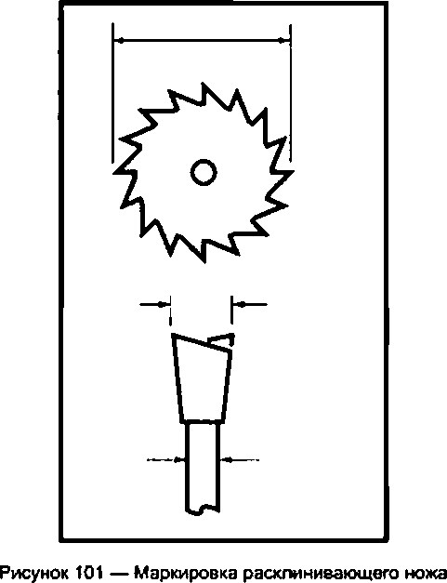

### 27

ГОСТ IEC 62841-3-1—2015

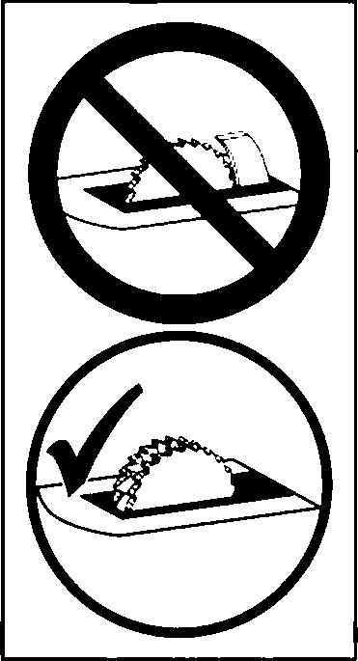

Рисунок 102 — Маркировка вставок стопа для режущих инструментов, помимо одинарного пильного диска

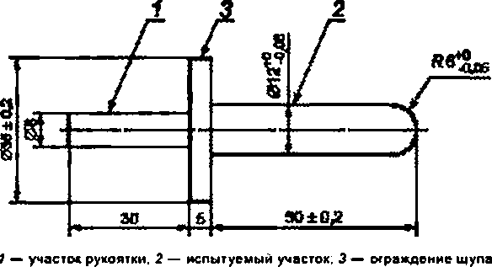

Рисунок 103 — Испытательный щуп

### 28

ГОСТ IEC 62841-3.1—2015

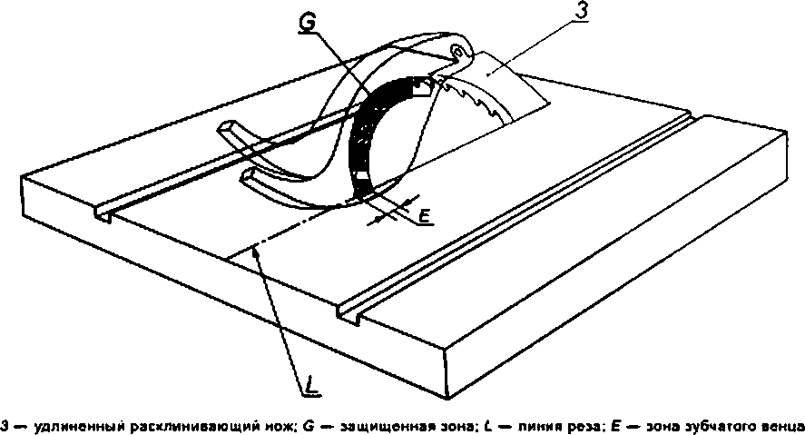

Рисунок 104 — Защищенная зона пильного диска

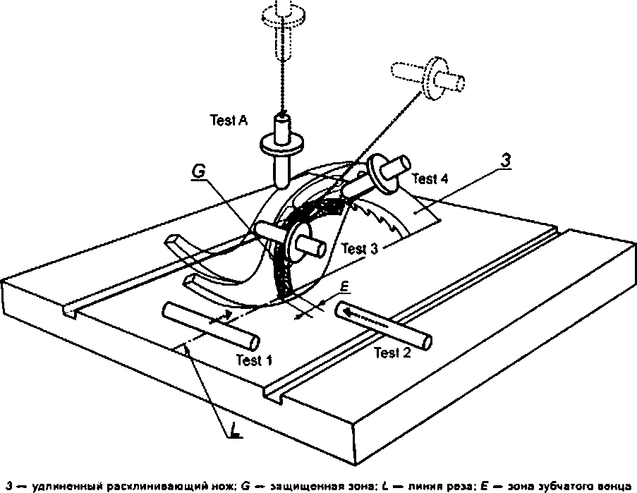Р

П р и м е ч а н и е — Верхний барьер присутствует во время испытания, но не показан для упрощения иллюстрации.

Рисунок 105 — Применение щупа для защитного кожуха пильного диска

#### 29

ГОСТ IEC 62&41 *3*1—2015

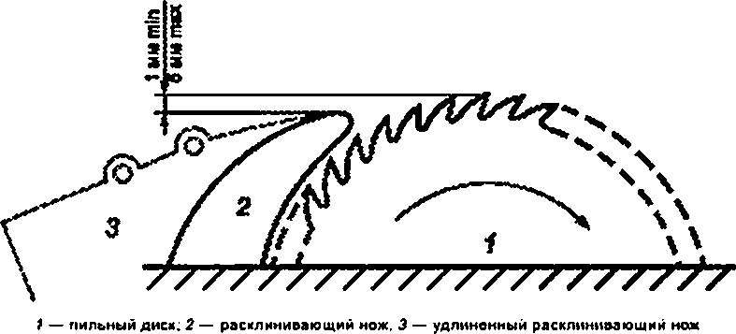

Рисунок 106 — Пределы высоты кончика расклинивающего ножа

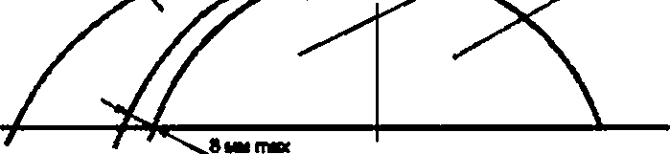

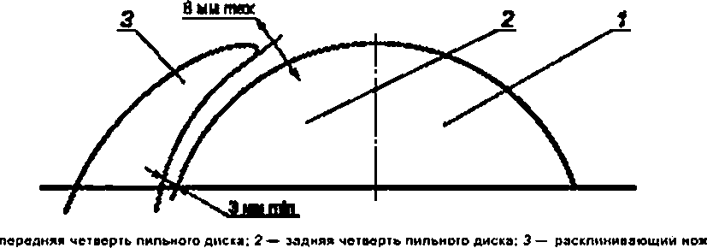

Рисунок 107 — Расстояние между расклинивающим ножом и пильным диском

30

ГОСТ IEC 62841-3.1—2015

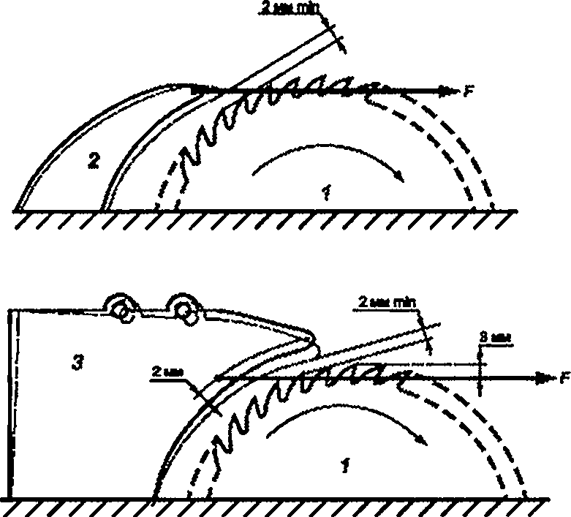

*1—*пильный диск. *2*— расклинивающий нож: *3—*нерегулируемый или регулируемый удлиненный расклинивающий нож.

*F—*тянущее усилие

Рисунок 108 — Испытание на оттягивание расктнивающего ножа и удлиненного расклинивающего ножа

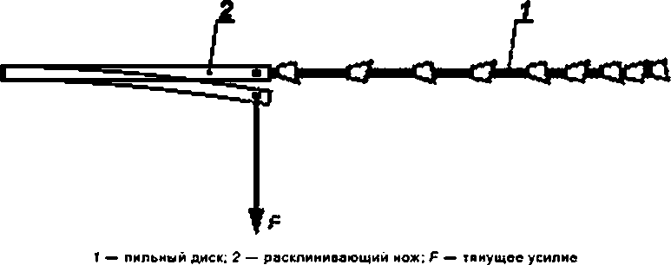

Рисунок 109 — Испытание на оттягивание расклинивающего ножа и удлиненного расклинивающего

ножа в сторону

31

ГОСТ IEC 62841-3-1—2015

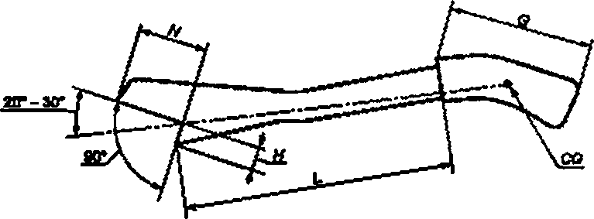

*L*— длина толкатели: G — длина зоны хвата. CG — центр мим хвата. *N*— длина выреза; *Н—*высота выреза

Рисунок 110 — Толкатель

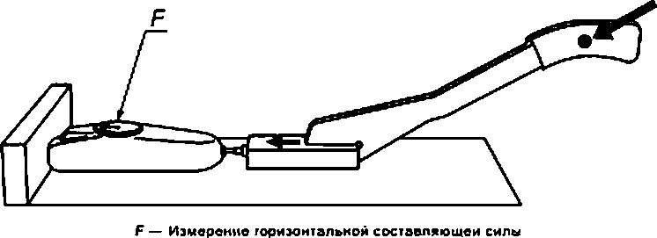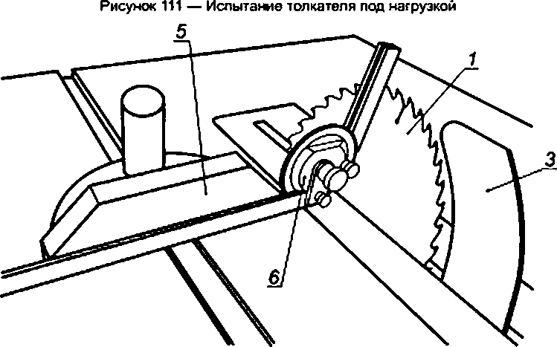

*1*— пильный диск: *3*— удлиненный расклинивающий нож: 5 — направляющая для поперечною резания.

*6—*измерительный инструмент для измерения утла наклона

Рисунок 112 — Измерение угла наклона

### 32

ГОСТ IEC 62841-3.1—2015

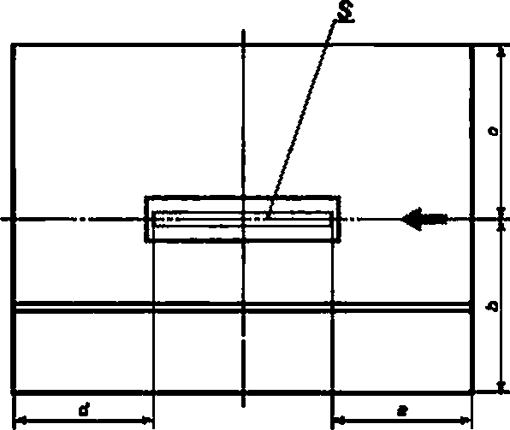

S — част» пильного диска, пересекаемой рабочей поверхностью стола при максимальной глубине резания, а — размеры передней рабочей поверхности стола. *Ь*— размеры рабочей поверхности стола слева;

с — размеры рабочей поверхности стола справа. *<1*— размеры задней части рабочей поверхности стола.

•> направление подачи

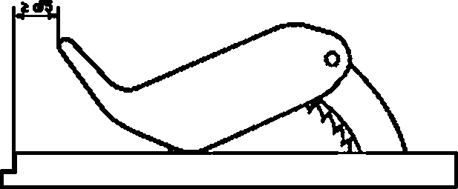Рисунок 113 — Размеры стопа пилы

Рисунок 114 — Минимальное расстояние от переднего (фая рабочей поверхности стопа до переднего края защит­ ного кожуха пильного диска

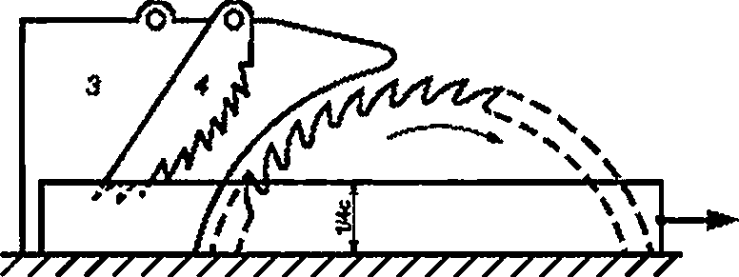

*3*— удлиненный расклинивающий ноя; 4 — устройство защиты от отдачи; *F*— тянущее усилие.

С — максимальная глубина резания

Рисунок 115 — Испытание устройства защиты от отдачи

### 33

ГОСТ IEC 62841-3-1—2015

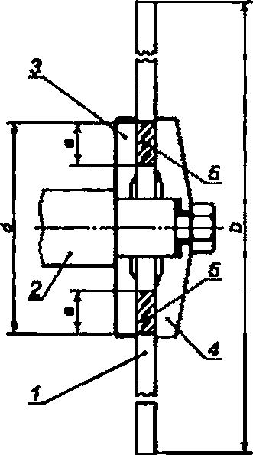

а *—*перекрыто зажимных поверхностей: О — максимальный назначенный диаметр пильного диска. *4—*наружный диаметр перекрытия зажимных поверхностей: I — пильный диск: *2*— инструментальный шпиндель. *3—*внутренний фланец: *4*— на­ ружный фланец. 5 — зона перекрытия зажимных поверхностей

Рисунок 116 — Характеристики фланцев

### 34

ГОСТ IEC 62841-3-1—2015

Приложения

Применяют соответствующий раздел IEC 62841-1.

35

ГОСТ IEC 62641 -3*1—2015

### ПриложениеI (справочное)

Измерение шума и вибрации

* 1. Определение шумовых характеристик (тест-код, класс 2) Применяют соответствующий развел IEC 62841-1 со следующими изменениями:
     1. Условия установки и монтажа электрических машин при испытании на шум Дополнение:

Пилы, поставляемые с рабочей платформой, размещают на этой платформе на отражающей плоскости. Другие пилы размещают на испытательном стенде, как показано на рисунке 1.1. на отражающей плоскости.

* + 1. Условия работы Изменение:

Переносную пилу испытывают лещ нагрузкой в условиях, приведенных в таблице 1.101.

Таблица 1.101 —Условия испытания шума для переносных пил

|  |  |
| --- | --- |
| Ориентация | Пиление горизонтального отрезка древесностружечной плиты размером 800 мм « 400 мм х 19 мм |
| Рабочий инструмент | Во всей серии испытаний испогъзуют новый диск, рекомендованный производителем для резки древесностружечной плиты |
| Усилие подачи | Достаточное для быстрого резания ((3 ± 1) м^мин) |
| Глубина резания | Диск настраивают на глубину резания 22 мм |
| Цикл испытания | Отрезание полос шириной приблизительно 10 мм (по настроенному параллельно упо­ ру) от древесностружечной плиты шириной 400 мм |
| Время испытания | Пять распилов, начиная на расстоянии 100 мм позади передней кромки объекта об­ работки |

1.3 Вибрация Этот пункт не применяется.

### 36

ГОСТ IEC 62841-3.1—2015

### ПриложениеК (обязательное)

К.1 Дополнение:

Аккумуляторные машины и аккумуляторные батареи

При отсутствии иных указаний в данном приложении применимы все пункты данной части 3-1. К.8.14.1.101 Замена пункта 4) а):

а) Выключайте переносную пилу и отсоединяйте аккумулятор для удаления вставки стола, смены пильного диска или настройки расклинивающего ножа, устройства защиты от отдачи или защитного ко­ жуха. а также оставляя машину без присмотра. *Меры предосторожности* позволят избежать *несчастных случаев.*

Примечание! — Если устройство защиты от отдачи не установлено, фразу «устройство защиты от от­ дачи» опускают.

Примечание2 — По усмотрению изготовителя термин «устройство защиты от отдачи» может быть за­ менен соответствующим термином, например, «кулачки защиты от отдачи» или «ролики защиты от отдачи».

### 37

ГОСТ IEC 62641 -3-1—2015

Библиография

Применяют соответствующий раздел IEC 62841-1 со следующим дополнением. Дополнение:

IEC 62841-3-10 Electhc motor-operated hand-held toots, transportable tools and lawn and garden machinery — Safe­ ty — Part 3-10: Particular requirements for transportable cut-off machines (Электроинструменты руч­ ные с приводом от двигателя, передвижные инструменты и садово-огородное оборудование. Без­ опасность. Часть 3-10. Частные требования к отрезным шлифовальным станкам)

### 38

ГОСТ IEC 62841-3.1—2015

### ПриложениеДА (справочное)

Сведения о соответствии межгосударственных стандартов международным стандартам

Таблица ДА.1

|  |  |  |
| --- | --- | --- |
| Обозначение ссылочного между и» родного стандарта | Степень соот­ ветствия | Обозначение и наименование соответствующего межгосудар­ ственного стандарте |
| IEC 62841-1(2014) | ЮТ | ГОСТ IEC 62841-1—2014 «Машины ручные, переносные и садово-огородные электрические. Безопасность и методы испытаний. Часть 1. Общие требования» |
| ISO 180 | — | • |
| * Соответствующий межгосударственный стандарт отсутствует. До его принятия рекомендуется использовать перевод на русский язык данного международного стандарта. Перевод данного международного стандарта на­ ходится е Федеральном информационном фонде технических регламентов и стандартов.  Примечание — В настоящей таблице использовано следующее условное обозначение степени соот­ ветствия стандарта:  - ЮТ — идентичный стандарт. | | |

### 39

ГОСТ IEC 62*41 -3-1 —2015

УДК 621.869:669.01:006.354 МКС 25.140.20 ЮТ

Ключевые слова: машины ручные, переносные и садово-огородные электрические, переносные дис­ ковые пилы, безопасность, испытания

Редактор *ВА* Елистратова Технический редактор *В.Н. Прусакова* Корректор *М.И. Першина* Компьютерная верстка *Е.О. Асташина*

Сдано в набор 20 05.2016. Подписано в печать 31.05.2016. Формат 60«64’/g. Гарнитура Ариел Уел. поч. л. 5.12. Уч.-иэд. л. 4.65. Тираж 30 экэ Зак. 1366.

Подготовлено на основе электронной версии, предоставленной разработчиком стандарта

Издано и отпечатано во ФГУП «СТАНДАРТИНФОРМ», 123905 Москва. Гранатный пер.. 4 [www.gostinfb.m](http://www.gostinfb.m/) [info@gostinfo.iu](mailto:info@gostinfo.iu)